Приложение
к постановлению № от 02.03.2015г.

РАЗРАБОТАНО ООО «ПРОЕКТНО-ИССЛЕДОВАТЕЛЬСКИЙ ЦЕНТР»

УТВЕРЖДАЮ:
Глава
Григорьевского сельского поселения
Северского района

__________________ В.Я. Карпенко
м.п.

Программа
комплексного развития систем коммунальной инфраструктуры
Григорьевского сельского поселения Северского района
Краснодарского края на 2015 – 2025 годы

2015 г.

Оглавление
 | Программный документ | Стр.
 | Введение | 4
1 | Паспорт программы | 4
2 | Характеристика существующего состояния коммунальной инфраструктуры Григорьевского сельского поселения Северского района | 7
2.1 | Водоснабжение и водоотведение | 7
2.2 | Теплоснабжение | 9
2.3 | Электроснабжение | 9
2.4 | Газоснабжение | 11
2.5 | Утилизация (захоронение) твердых бытовых отходов | 12
2.6 | Краткий анализ состояния установки приборов учета и энергоресурсосбережения у потребителей | 13
3 | Перспективы развития Григорьевского сельского поселения Северского района и прогноз спроса на коммунальные ресурсы | 15
3.1 | Динамика и прогноз численности населения | 15
3.2 | Занятость населения и прогноз изменения доходов населения | 17
3.3 | Прогноз развития промышленности | 17
3.4 | Прогноз развития застройки | 19
3.5 | Прогноз спроса на коммунальные ресурсы | 20
4 | Целевые показатели развития коммунальной инфраструктуры Григорьевского сельского поселения Северского района | 23
4.1 | Критерии доступности для населения коммунальных услуг | 23
4.2 | Показатели качества коммунальных ресурсов | 23
4.3 | Показатели степени охвата потребителей приборами учета | 25
4.4 | Показатели надежности систем ресурсоснабжения | 25
4.5 | Показатели величины новых нагрузок, присоединяемых в перспективе | 25
5 | Программа инвестиционных проектов, обеспечивающих достижение целевых показателей | 26
5.1 | Программа инвестиционных проектов в водоснабжении и водоотведении | 26
5.2 | Программа инвестиционных проектов в теплоснабжении | 26
5.3 | Программа инвестиционных проектов в электроснабжении | 26
5.4 | Программа инвестиционных проектов в газоснабжении | 27
5.5 | Программа инвестиционных проектов в утилизации (захоронении) твердых бытовых отходов | 27
5.6 | Программа установки приборов учета в многоквартирных домах и бюджетных организациях, реализации энергосберегающих мероприятий в многоквартирных домах, бюджетных организациях | 27
5.7 | Источники инвестиций, тарифы и доступность программы для населения | 28
5.8 | Управление программой | 36
6 | Обосновывающие материалы | 37
6.1 | Перспективные показатели развития Григорьевского сельского поселения Северского района | 37
6.2 | Характеристика Григорьевского сельского поселения Северского района | 37
6.3 | Прогноз численности и состава населения (демографический прогноз) | 38
6.4 | Прогноз развития промышленности | 39
6.5 | Прогноз развития застройки Григорьевского сельского поселения Северского района | 40
6.6 | Прогноз изменения доходов населения | 45
6.7 | Перспективные показатели спроса на коммунальные ресурсы | 45
6.8 | Характеристика состояния и проблем систем коммунальной инфраструктуры | 46
6.8.1 | Холодное водоснабжение и водоотведение | 46
6.8.2 | Теплоснабжение | 54
6.8.3 | Электроснабжение | 54
6.8.4 | Газоснабжение | 62
6.8.5 | Утилизация (захоронение) твердых бытовых отходов | 66
6.9 | Характеристика состояния и проблем в реализации энергоресурсосбережения, учета и сбора информации | 68
6.10 | Целевые показатели развития систем коммунальной инфраструктуры | 69
6.10.1 | Критерии доступности для населения коммунальных услуг | 70
6.10.2 | Показатели качества коммунальных ресурсов | 70
6.10.3 | Показатели степени охвата потребителей приборами учета | 71
6.10.4 | Показатели надежности систем ресурсоснабжения | 71
6.10.5 | Показатели величины новых нагрузок, присоединяемых в перспективе | 74
6.10.6 | Инвестиционные проекты по водоснабжению и водоотведению Григорьевского сельского поселения Северского района | 75
6.10.7 | Инвестиционные проекты по теплоснабжению Григорьевского сельского поселения Северского района | 77
6.10.8 | Инвестиционные проекты по электроснабжению Григорьевского сельского поселения Северского района | 77
6.10.9 | Инвестиционные проекты по газоснабжению Григорьевского сельского поселения Северского района | 78
6.10.10 | Инвестиционные проекты по утилизации (захоронению) твердых бытовых отходов Григорьевского сельского поселения Северского района | 79
7 | Финансовые потребности для реализации Программы | 79
8 | Заключение | 81

ВВЕДЕНИЕ

Программа комплексного развития систем коммунальной инфраструктуры Григорьевского сельского поселения Северского района на 2015 – 2025 годы (далее - Программа) разработана на основании Федерального закона от 06.10.2003 N131-ФЗ "Об общих принципах организации местного самоуправления в Российской Федерации", Федерального закона от 30.12.2004 N 210-ФЗ "Об основах регулирования тарифов организаций коммунального комплекса", Устава Григорьевского сельского поселения Северского района, в соответствии с Генеральным планом муниципального образования Григорьевское сельское поселение Северского района и приказом Министерства регионального развития Российской Федерации от 06.05.2011 № 204 «О разработке программ комплексного развития систем коммунальной инфраструктуры муниципальных образований».
Программа определяет основные направления развития коммунальной инфраструктуры, т.е. объектов тепло-, водо-, газо-, электроснабжения, водоотведения, объектов утилизации (захоронения) твердых бытовых отходов в соответствии с потребностями промышленного, жилищного строительства, в целях повышения качества услуг и улучшения экологического состояния поселения.
Основу Программы составляет система программных мероприятий по различным направлениям развития коммунальной инфраструктуры. Данная Программа ориентирована на устойчивое развитие Григорьевского сельского поселения Северского района.
Разработка и утверждение данной Программы необходимы для последующей разработки инвестиционных программ организаций коммунального комплекса.

1. ПАСПОРТ
ПРОГРАММЫ КОМПЛЕКСНОГО РАЗВИТИЯ СИСТЕМ КОММУНАЛЬНОЙ ИНФРАСТРУКТУРЫ ГРИГОРЬЕВСКОГО СЕЛЬСКОГО ПОСЕЛЕНИЯ НА 2015-2025

Наименование Программы | Программа комплексного развития систем коммунальной инфраструктуры Григорьевского сельского поселения Северского района на 2015-2025 годы (далее - Программа)
Основание для разработки Программы | - Федеральный закон от 06.10.2003 № 131-ФЗ «Об общих принципах организации местного самоуправления в Российской Федерации»;  - Федеральный закон от 30.12.2004 № 210-ФЗ «Об основах регулирования тарифов организаций коммунального комплекса»;  - Приказ Министерства регионального развития Российской Федерации от 06.05.2011 № 204 «О разработке программ комплексного развития систем коммунальной инфраструктуры муниципальных образований»
Заказчик Программы | Администрация Григорьевского сельского поселения Северского района
Разработчик  Программы | ООО «Проектно-Исследовательский Центр»
Цель Программы | Обеспечение комплексного развития коммунальной инфраструктуры с учетом потребностей жилищного строительства, повышения качества коммунальных услуг, предоставляемых населению, и улучшения экологической безопасности поселения
Задачи Программы | - реализация Генерального плана муниципального образования Григорьевское сельское поселение Северского района;  - обеспечение качественного и надежного предоставления коммунальных услуг потребителям;  - совершенствование механизмов развития коммунальной инфраструктуры;  - обеспечение сбалансированности интересов субъектов коммунальной инфраструктуры и потребителей
Важнейшие целевые показатели Программы | - доступность для населения коммунальных услуг;  - качество коммунальных услуг;  - степень охвата потребителей приборами учета;  - надежность (бесперебойность) работы систем ресурсоснабжения;  - величины новых нагрузок, присоединяемых в перспективе
Сроки реализации Программы | 2015-2025 годы
Объемы и источники  финансирования Программы | Финансовые затраты на реализацию Программы на период 2015-2025 годы составляют – 33,031 млн. руб., в том числе:  - бюджетные средства – 8,8962 млн.руб., из них:  - внебюджетные средства - 24,1348 млн. руб.,  в том числе:  Водоснабжение – 17,2808 млн. руб., в том числе:  - бюджетные средства – 6,1137 млн.руб., из них:  - внебюджетные средства - 11,1671 млн. руб.;  Газоснабжение - 15,7502 млн. руб., в том числе:  - бюджетные средства – 2,7825 млн.руб.;  - внебюджетные средства - 12,9677 млн. руб.

2. ХАРАКТЕРИСТИКА СУЩЕСТВУЮЩЕГО СОСТОЯНИЯ КОММУНАЛЬНОЙ ИНФРАСТРУКТУРЫ ГРИГОРЬЕВСКОГО СЕЛЬСКОГО ПОСЕЛЕНИЯ

2.1. Водоснабжение и водоотведение

ООО «Северский водоканал» — является арендатором сетей системы водоснабжения и основным предприятием, обеспечивающим потребителей питьевой водой.
ООО «Северский водоканал» осуществляет следующие виды деятельности:
- обеспечение холодной водой потребителей;
- выполнение ремонтно - строительных работ сетей, зданий и сооружений;
- выдача технических условий на присоединение к водопроводным и канализационным сетям и на установку приборов учета;
- прием в эксплуатацию и опломбирование приборов учета;
- производство общестроительных работ по прокладке местных трубопроводов, линий связи и линий электропередачи, включая взаимосвязанные вспомогательные работы.
На территории Григорьевского сельского поселения расположены два населенных пункта: ст. Григорьевская и ст. Ставропольская.
Водоснабжение в поселении осуществляется из подземных артезианских источников в основном за счет единой централизованной поселковой системы водоснабжения, которая включает в себя сооружения забора воды - артезианские скважины, насосные станции, водопроводные сети. Добыча воды производится с помощью скважинных погружных насосов. В собственности поселения имеется 4 артезианские скважины:
- в ст. Григорьевской – 3 шт.;
- в ст. Ставропольской – 1 шт.
Резервуары отсутствуют, водоснабжение осуществляется посредством Башен Рожновского. Количество населения пользующегося услугой водоснабжения - 919 абонентов.
Существующие водопроводные сети частично тупиковые, частично кольцевые, трубы стальные диаметром 100 мм. Водопроводные сети введены в эксплуатацию с 1973г. Всего по территории поселения проходит около 24,025 км распределительных водопроводных сетей. Физический износ сетей по поселению около 80%.
Качество воды, подаваемой потребителям, соответствует требованиям СанПиН 2.1.4.1074-01 «Питьевая вода. Гигиенические требования к качеству воды централизованных систем питьевого водоснабжения. Контроль качества».
Существующая система водоснабжения и водоотведения испытывает ряд серьезных проблем:
1. Высокий износ водопроводных сетей.
2. Санитарно-техническое состояние водопроводных сооружений.
Центральной системой водоотведения сточных вод обеспечена только ст. Григорьевская.
Существующая система канализации Григорьевского сельского поселения раздельная:
-хозяйственно-бытовые воды отводятся единой сетью;
-дождевые воды отводятся с территории станицы отдельными открытыми канавами и лотками.
Система центрального водоотведения охватывает 25 % населения.
Отвод сточных вод предусмотрен:
-с территории зоны жилой многоэтажной застройки,
- общественно-деловой зоны,
- детских учреждений.
Территория индивидуальной жилой застройки централизованной сетью водоотведения обеспечена порядка 1%.
Зоной обслуживания центральной системой водоотведения является северная и частично центральная часть станицы. Сточные воды по самотечному коллектору с жилых домов, производственной зоны, детских учреждений транспортируются в КНС-1 и далее посредством насосного оборудования по напорным канализационным сетям отправляются на очистные сооружения.
Очистные сооружения ст. Григорьевская расположены в юго-западной зоне и обслуживаются ООО «Северский водоканал». Централизованная система водоотведения состоит из:
-канализационные сети – 6,2 км;
-канализационные колодцы – 80 шт;
-КНС – 1 шт;
- ОСК (очистные сооружения)
Наружная канализационная сеть состоит из внутриквартальных, уличных подземных сетей труб и коллекторов.

. Теплоснабжение
На территории Григорьевского сельского поселения Северского района централизованное теплоснабжение отсутствует.
Отопление в многоквартирных домах и домах одноэтажной жилой застройки, а также производственных и общественных зданий, осуществляется от индивидуальных отопительных установок. Централизованное горячее водоснабжение отсутствует.

2.3. Электроснабжение
Источником электроснабжения проектируемых объектов Григорьевского сельского поселения принята существующая трансформаторная подстанция:
ПС35/10кВ «Смоленская-Новая» с трансформаторной мощностью 2,5 МВА.
Крупнейшими потребителями электроэнергии в поселении являются объекты промышленности, жилищно-коммунальной сферы, объекты обслуживания.
Распределение, передача электроэнергии потребителям Григорьевского сельского поселения осуществляется по электрическим сетям, обслуживаемым Северские РРЭС и ОАО «Кубаньэнергосбыт» Краснодарский филиал Северский производственный участок.
Объекты коммунальной электроэнергетики в границах территории поселения представлены понизительными трансформаторными подстанциями и распределительными электрическими сетями напряжением 10 кВ и до 1 кВ.
В Григорьевском сельском поселении в системе электроснабжения в настоящее время задействовано 22 КТП, ЗТП, ГКТП, в которых установлено 22 трансформатора. Суммарная установленная мощность силовых трансформаторов 3,285 МВА. Количество трансформаторов, имеющих срок эксплуатации более 15 лет – 18 шт. (81,8%), в том числе 18 шт. (81,8%) более 25 лет.
Средняя загрузка трансформаторов в трансформаторных подстанциях в часы собственного максимума – 49 %.
Общая протяженность электрических сетей поселения – 67,274 км:
- Воздушные линии ВЛ-10 кВ - 29,574 км, из них 17,70 км требует замены, что составляет 59,8%;
- Воздушные линии ВЛ-0,4 кВ - 35,95 км, из них 7,3 км требует замены, что составляет 20,3%;
- Кабельные линии КЛ-0,4 кВ - 1,75 км, из них 0,0 км требует замены, что составляет 0,0%.
Электрические сети поселения находятся в удовлетворительном состоянии и обеспечивают пропуск потребляемой электроэнергии через распределительные сети (таблица 1).

Таблица 1
Наименование объектов |  | Количество
- воздушные линии электропередачи (ЛЭП), из них: | высоковольтные | 29,574 км
- воздушные линии электропередачи (ЛЭП), из них: | низковольтные | 35,95 км
- кабельные линии (км), из них: | высоковольтные | -
- кабельные линии (км), из них: | низковольтные | 1,75
- количество подстанций |  | 1 шт.
- количество трансформаторов |  | 30 шт.
- распределительные пункты |  | -
- суммарная установленная мощность ПС |  | -
- количество трансформаторных подстанций ТП, КТП |  | 29 шт.
- суммарная установленная мощность силовых трансформаторов |  | 4,009 МВА

С целью обеспечения высокой безопасности и повышения надежности эксплуатации электроснабжения Григорьевского сельского поселения Северского района систематически производится ремонт и реконструкция объектов электрических сетей, замена силовых трансформаторов на трансформаторы большей мощности и другие ремонтно-восстановительные работы.
С целью повышения уровня освещенности, безопасности и надежности работы сетей наружного освещения производится планомерная замена устаревшего оборудования, внедряются новые технологии, такие как:
- предусмотреть перенос трансформаторных подстанций 10/0,4 кВ максимально близко к центрам их электрических нагрузок для уменьшения протяженности линий 0,4 кВ;
- учесть существующие и перспективные климатические условия.
- для уменьшения коммерческих потерь электроэнергии в сети 0,4 кВ и повышения возможности дистанционного мониторинга сети необходимо выполнить автоматизированную систему учёта электроэнергии с передачей информации в энергоснабжающие организации.
- в случае наличия развитой газотранспортной системы необходимо развивать малую энергетику (газопоршневые, газотурбинные и т.д. электростанции), что приведёт к значительному уменьшению потерь электроэнергии в электросетях.
В настоящее время в системе электроснабжения существуют следующие проблемы:
- состояние изношенности сетей и оборудования;
- необходимость модернизации оборудования ряда подстанций и сетей;
- создание резервных мощностей на подстанциях за счёт установки вторых трансформаторов и увеличение их мощности.

2.4. Газоснабжение

Газоснабжение является неотъемлемой частью цивилизованной и культурной жизни общества. В Григорьевском сельском поселении Северского района два населенных пункта газифицированы ст. Григорьевская на 72%, а ст. Ставропольская на 13%.
Магистральный транспорт природного газа в Краснодарском крае обеспечивают ОАО «Северскаярайгаз» и ООО «Газпром межрегионгаз Краснодар» Северский участок.
Источником газоснабжения Григорьевского сельского поселения Северского района является существующая ГРС Смоленская.
Давление газа на выходе:
- из ГРС Смоленская – 0,3 МПа (3,0 кгс/см²).
Подача природного газа потребителям Григорьевского сельского поселения Северского района осуществляется по газопроводам среднего давления, запроектированным и построенным в соответствии с проектными схемами газоснабжения.
Головные сооружения - газораспределительные станции (ГРС):
- ГРС Смоленская.
Предусматривается использование газа всеми категориями потребителей по следующим направлениям:
– население - поселковые сети низкого давления;
– промышленные, сельскохозяйственные объекты, общественные и коммунально-бытовые потребители – высокого давления.
Варианты подключения новых, ранее не учтенных схемой, объектов к газовым сетям города определяются, как правило, путем доработки генеральной схемы газоснабжения.
По сложившейся системе газоснабжения отопление общественных и коммунально-бытовых объектов осуществляется от централизованных источников. Изменение варианта обеспечения теплом возможно только при дополнительной реконструкции газовых сетей. При проработке вариантов размещения автономных источников тепла, получивших развитие в последнее время, заказчикам следует дополнительно решать вопросы условий подключения автономных источников к газовым сетям.
Объекты, которые не допускают перерывов в теплоснабжении и газоснабжении, должны обеспечиваться резервными видами топлива или вторым вводом газа на предприятие от разных распределительных газопроводов.
Долговечность, экономичность, надежность газоснабжения жилых микрорайонов обеспечивается кольцеванием сетей и питанием от двух и более источников.
Для повышения оперативности, надежности обслуживания и эксплуатации газового хозяйства предусматривается обеспечение базы газового хозяйства прогрессивными методами диагностики состояния газопроводов, ремонта газовых приборов, содержания, обследования и технического обслуживания газового хозяйства, с учетом индустриализации и механизации производимых работ.
Распределение газа по территории станицы предусматривается по двухступенчатой системе.
1 ступень – газопроводы высокого давления (с давлением газа до 0,6 МПа).
К ним подключаются промышленные и сельскохозяйственные предприятия, отопительные котельные, газорегуляторные пункты. При этом на территории каждого предприятия устанавливается объектовый ШРП, в котором давление газа снижается с высокого до необходимого потребителям.
2 ступень – газопроводы низкого давления (с давлением газа до 0,003 МПа).
К газопроводам низкого давления подключаются жилые дома.
Схема газопроводов среднего давления принята закольцованная, обеспечивающая надёжность и равномерность снабжения потребителей газом.

2.5. Утилизация (захоронение) твердых бытовых отходов

На территории Григорьевского сельского поселения зарегистрировано предприятие, отвечающее за санитарную очистку, сбор и вывоз ТБО и ЖБО – ООО «Северская саночистка».
Утилизация ТБО на территории поселения не осуществляется.
Действующих свалок твердых бытовых отходов на территории Григорьевского сельского поселения нет. Вывоз твердых бытовых отходов осуществляется на ближайшую свалку, расположенную в ст. Смоленской. На территории Северского района не осуществляется прием и захоронение опасных отходов. Утилизация ртутьсодержащих приборов, отработанных ламп проводится в соответствии с договорами на предприятиях ртутьсервиса г. Краснодара и ООО «Ртутная безопасность» и ст. Холмской Абинского района.
Медицинские отходы от лечебно-профилактических учреждений района утилизируются в мусоросжигательных печах при МУЗ «Северская ЦРБ» в ст. Северской.
Вторичные отходы (чёрный и цветной металлолом) на территории Северского района перерабатывается на предприятии ООО ПП «Афипское» методом плавки.
В районе действует предприятие ООО «Эко-био», которое производит утилизацию нефтесодержащих отходов.
Согласно положениям схемы территориального планирования Краснодарского края в схему санитарной очистки территории края положена комплексная система обращения с отходами, подразумевающая создание оптимальной сети мусороперерабатывающих комплексов и инфраструктуры транспортировки отходов между отдельными узлами этой сети.
Таким образом, первоочередными мероприятиями по организации системы санитарной очистки территории Григорьевского сельского поселения являются:
- внедрение системы раздельного сбора бытовых отходов;
- обустройство мест сбора бытовых отходов на территории населенных пунктов;
- обустройство контейнерных площадок во всех населенных пунктах поселения, согласно расчетам и действующих норм;
- обновление парка мусороуборочной техники.

2.6. Краткий анализ состояния установки приборов учета и энергоресурсосбережения у потребителей

В соответствии с Федеральным законом Российской Федерации от 23.11.2009 № 261-ФЗ «Об энергосбережении и о повышении энергетической эффективности и о внесении изменений в отдельные законодательные акты Российской Федерации» в Григорьевском сельском поселении Северского района разработана и утверждена Программа в области энергосбережения и повышения энергетической эффективности в Григорьевском сельском поселении Северского района на 2015-2018 годы.
Основными целями Программы являются:
1. Снижение удельных показателей потребления электрической и тепловой энергии и воды, сокращение потерь энергоресурсов.
2. Переход на отпуск ресурсов (тепловой энергии, горячей и холодной воды, электрической энергии) потребителям в соответствии с показаниями приборов учета.
3. Обеспечение надежного и устойчивого обслуживания потребителей коммунальных услуг в многоквартирных домах.
Программа охватывает потребление топливно-энергетических ресурсов по основным группам потребителей: бюджетная сфера, жилищный фонд.

Бюджетная сфера

На территории Григорьевского сельского поселения находятся следующие бюджетные организации и учреждения: МДОУ детсад № 24, средняя общеобразовательная школа №11, средняя общеобразовательная школа №7, ФАП Григорьевский, ФАП Ставропольский, МУК «Григорьевская централизованная клубная система».
Организации бюджетной сферы Григорьевского сельского поселения Северского района разработали и реализуют Программы в области энергосбережения и повышения энергетической эффективности.

Жилищный фонд

Жилая зона населенных пунктов Григорьевского сельского поселения представлена в основном застройкой усадебного типа. По данным паспорта социально-экономического развития Григорьевского сельского поселения на 01.01.2013г. жилищный фонд насчитывает примерно 33,2 тыс.м2. Показатель средней жилищной обеспеченности равен 13,07 м2/чел. Основной тип жилища на территории населенного пункта – одноквартирный жилой дом с приусадебным участком, также на территории сельского поселения имеется семь многоквартирных двухэтажных домов.
Установка коллективных (общедомовых) приборов учета потребления тепловой, электрической энергии, горячей и холодной воды по многоквартирным домам характеризуется на 01.09.2014 следующими данными: таблица №2.

Таблица 2
Установка приборов учета холодного водоснабжения |  |  |  | Установка приборов учета тепловой энергии |  |  |  | Установка приборов учета электроэнергии
потребность в установке | фактически установлено на 01.09.2012 | необходимо установить % | % установленных | потребность в установке | фактически установлено на 01.09.2012 | необходимо установить | % установленных | потребность в установке | фактически установлено на 01.09.2012 | необходимо установить | % установленных
7 | 1 | нет технической возможности | 14 | -* | - | - | - | - | - | - | 100

* - количество домов, подлежащих оснащению приборами учета коммунальных ресурсов, откорректировано в соответствии с приказом Министерства регионального развития Российской Федерации от 29.12.2011 № 627 «Об утверждении критериев наличия (отсутствия) технической возможности установки индивидуального, общего (квартирного), коллективного (общедомового) приборов учета, а также формы акта обследования на предмет установления наличия (отсутствия) технической возможности установки таких приборов учета и порядка её заполнения».

3. ПЕРСПЕКТИВЫ РАЗВИТИЯ ГРИГОРЬЕВСКОГО СЕЛЬСКОГО ПОСЕЛЕНИЯ И ПРОГНОЗ СПРОСА НА КОММУНАЛЬНЫЕ РЕСУРСЫ

3.1. Динамика и прогноз численности населения

Численность населения определена на основе данных о перспективах развития поселения в системе расселения с учетом демографического прогноза, естественного и механического движения населения. Расчетная численность населения на перспективу приведены в таблице № 3.
Количество постоянного населения Григорьевского поселения Северского района на 1 января 2015 года (по данным администрации) – 2270 человек.
По характеру протекания демографического процесса Григорьевское сельское поселение относится к абсолютному большинству населенных мест Краснодарского края с неблагоприятной ситуацией в процессах естественного воспроизводства населения.
В то же время общая динамика народонаселения внутри самого поселения несколько различна, как по интенсивности, так и по своему направлению.
В соответствии с прогнозом численность населения Григорьевского поселения Северского района по генеральному плану к сроку реализации первой очереди строительства составит 2 742 человека, к расчетному сроку – 3587 человек.
Динамика возрастной структуры населения Григорьевского сельского поселения Северского района на перспективу по рассматриваемым вариантам будет следующей:
Таблица 3

Возрастная группа населения | Базовый период (2015 год) | Первая очередь  (2019 год) | Расчетный срок (2025 год)
Численность постоянного населения, в том числе | 2270 | 2742 | 3587
- моложе трудоспособного возраста | 275 | 534 | 701
- трудоспособного возраста | 1315 | 1550 | 2076
- старше трудоспособного возраста | 680 | 658 | 810

Преобразование в экономике, происходящие на современном этапе, требуют создания такой отраслевой структуры занятости работающих, которая бы качественно отличалась от прежней, являвшейся результатом длительного экстенсивного экономического развития.
На перспективу целесообразно такое развитие структурных характеристик занятости населения, которое наряду с включением в них как традиционных направлений деятельности – торговли, здравоохранения, образования, так и новых - туризм, страхование, финансы, операции с недвижимостью, предпринимательская деятельность, малый и средний бизнес.

3.2. Занятость населения и прогноз изменения доходов населения
На территории Григорьевского сельского поселения проживает значительное количество людей в трудоспособном возрасте. Численность трудоспособного населения в поселении – 1315 чел, что составляет 59,5 % от общей численности населения. Численность экономически-активного населения в 2014 году составила 1,25 тыс. человек. человек. При этом 845 человек (67%) занято в экономике. Численность зарегистрированных безработных составляет 6чел. Уровень регистрируемой безработицы: в 2014 году составил 0,63%.

Трудовые ресурсы Григорьевского сельского поселения на 01.01.2015г.

Таблица 4
Показатель, единица измерения | 2015 год
Среднегодовая численность постоянного населения – всего, тыс. чел. | 2,3
Численность экономически активного населения, тыс. чел. | 1,28
Численность занятых в экономике, тыс. чел. | 0,845
Численность занятых в личных подсобных хозяйствах, тыс. чел. | 0,956
Численность зарегистрированных безработных, чел. | 6
Уровень регистрируемой безработицы, в % к численности трудоспособного населения в трудоспособном возрасте | 0,63

Реализовывались дополнительные меры по стабилизации рынка труда в рамках ведомственной целевой программы «Снижение напряженности на рынке труда Краснодарского края на 2011 год». Своевременно и в полном объеме осуществлялась социальная поддержка безработных граждан. Среднедушевой денежный доход на одного жителя в Григорьевском сельском поселении Северского района за 2014 год составил 7,6 тыс. рублей.

3.3. Прогноз развития промышленности

Современный хозяйственный комплекс Григорьевского сельского поселения имеет ярко выраженную аграрную направленность. В отраслевой структуре аграрного сектора экономики ведущие места занимают в земледелии – зерновое хозяйство, в животноводстве – молочно-мясное скотоводство и свиноводство.
По статистическим данным социально-экономической активности муниципального образования на 1 января 20015 года на налоговом учете состоит 55 юридических лиц и около 10 индивидуальных предпринимателей.
В разрезе основных отраслей производственной сферы экономики количество предприятий составляет:
сельское хозяйство (плоды, ягоды и виноград) – 1 ед.;
деревообработка — 6 ед.;
производство мебели — 1 ед.;
розничная торговля – 9 ед.;
Отраслевая структура экономики муниципального образования характеризуется преобладанием сельского хозяйства и розничной торговли. Незначительно развито производство промышленной продукции (пиломатериалы).
Развитие агропромышленного комплекса в поселении является важной частью развития поселения в целом. На территории Григорьевского сельского поселения осуществляют свою деятельность сельхозпредприятие ООО Плодолесхоз «Садовый», подсобное хозяйство КУМВДРФ «Родничок», 5крестьянско-фермерских хозяйств и 948 личных подсобных хозяйств.
Территория планирования имеет возможности самообеспечения по многим видам сельскохозяйственной продукции, при этом принципиальное значение имеет наращивание производительности зернового хозяйства, приоритетный статус которого сохраняется и в перспективе. Дальнейшее увеличение производства зерна в первую очередь связано с повышением урожайности зерновых культур посредством комплексной интенсификации отрасли. Перспективы растениеводческой отрасли также связаны с наращиванием производства сахарной свеклы, масличных культур, развитием овощеводства, в том числе закрытого грунта.
В равной приоритетности с растениеводством рассматривается животноводческий комплекс поселения. Основными задачами отрасли являются укрепление кормовой базы и ускоренный рост поголовья сельскохозяйственных животных. В отраслевом разрезе перспективы животноводческой отрасли в первую очередь связаны с развитием скотоводства и свиноводства, в особенности крупнотоварных форм их организации.
Основным направлением развития промышленного производства на территории поселения является организация переработки получаемого сельскохозяйственного сырья. Это требует создание собственных производственных подразделений по переработке, а также развития интегрированных связей с крупными промышленными предприятиями района, осуществляющими более глубокую переработку сельскохозяйственной продукции.
В таблице 5 приводится перечень основных предприятий муниципального образования Григорьевское сельское поселение Северского района.

Таблица 5
Наименование субъекта | Тип предприятия | Адрес | Вид деятельности | Среднесписочная численность работников
ООО Плодолесхоз «Садовый» | малое | Ст. Григорьевская  Ул. 50 лет ВЛКСМ № 8 «А» | Производство плодов, ягод и винограда | 15
ИП «Баширов» | малое | Ст. Ставропольская  Ул. Набережная 17 «б» | Производство мебели | 15
ИП Ладик | малое | ст.Григорьевская  Ул. 50 лет ВЛКСМ № 1 | деревообработка | 25
ИП «Кузьмин» | малое | Ст. Григорьевская  Ул. Садовая № «А» | деревообработка | 12
ИП Чехун | малое | Ст. Григорьевская ул.50 лет Октября №15 | деревообработка | 5
ОАО «Зарина» | малое | Ст. Григорьевская ул. Ленина №1 «Б» | Производство | 10
ООО «Лес Кавказа» | малое | Ст. Григорьевская ул.Кирова | деревообработка | 9
ООО Лесхоз  Ставропольское | малое | ст.Ставропольская  Ул. Фрунзе №3 | деревообработка | 5
ИП Дабижа | малое | Ст. Григорьевская  Ул. 50 лет ВЛКСМ № 19 «А» | деревообработка | 6

3.4. Прогноз развития застройки

По данным паспорта социально-экономического развития Григорьевского сельского поселения на 01.01.2008г. жилищный фонд насчитывает примерно 33,2 тыс.м2. Показатель средней жилищной обеспеченности равен 13,07 м2/чел. Это значительно ниже среднего показателя жилищной обеспеченности по Северскому району, который равен 20,8 м2/чел. Основной тип жилища на территории населенного пункта – одноквартирный жилой дом с приусадебным участком, также на территории сельского поселения имеется семь многоквартирных двухэтажных домов. Удельный вес индивидуального жилья в общем жилом фонде - 96,8 %.
50 % жилищного фонда составляют кирпичные здания, постройки 70-х годов с износом от 31% до 65%.В капитальном ремонте нуждаются 8 домов.
В соответствии с постановлением Правительства Российской Федерации от 31.12.2005 № 865 «О дополнительных мерах по реализации федеральной целевой программы «Жилище» на 2010-2015 годы», приоритетного проекта «Доступное и комфортное жилье – гражданам России» жилищная обеспеченность в среднем по стране должна возрасти до 22 м2/чел. Ожидаемая обеспеченность общей площадью жилых помещений одного жителя поселения на конец 2025 года составит 22,8 м2.
Проектный объем нового жилищного строительства определен с учетом роста численности населения, а также исходя из прогноза динамики жилищного строительства с учетом роста ввода жилья в 2-3 раза, предусмотренного федеральной целевой программой «Жилище» на 2010-2015 годы, ориентированной на достижение жилищной обеспеченности до уровня развитых европейских стран.
В соответствии с генеральным планом муниципального образования Григорьевского сельского поселения жилищный фонд составит:
- на расчетный срок средняя жилищная обеспеченность составит 18,6 м2/чел; общая площадь жилищного фонда – 61,8 тыс. м2, т.е. увеличится практически в 2 раза, с учетом выбытия 4,9 тыс. м2 аварийного и ветхого жилья.
Общее количество нового жилищного фонда составит по этапам реализации 28,6 тыс. м2.

3.5. Прогноз спроса на коммунальные ресурсы

Холодное водоснабжение и водоотведение

Показатели потребления и нагрузки водоснабжения и водоотведения на территории Григорьевского сельского поселения Северского района рассмотрены с учетом существующего состояния систем коммунальной инфраструктуры и внедрения проектных решений. За 2014 год ООО «Северский водоканал» обеспечило подачу потребителям муниципального образования Григорьевского сельского поселения Северского района питьевой воды в объеме 54,538 тыс.м3.
В рамках реализации Федерального Закона 23.11.2009 № 261-ФЗ «Об энергосбережении и повышении энергетической эффективности и о внесении изменений в отдельные законодательные акты Российской Федерации», объемы реализации холодной воды будут снижатся из-за перехода отпуска холодной воды по приборам учета, но в связи с тем, что уровень жизни будет повышаться (вырастет % обеспечения населения системами водоотведения) показатели прогноза спроса на холодную воду к 2025 году увеличатся по сравнению с объемами реализации 2014 года.

Прогноз объёмов реализации услуг по водоснабжению и водоотведению

Таблица 6
Категории потребителей | факт  2014 г  тыс.м3 | план  2019 г  тыс.м3 | план  2025 г  тыс.м3
1 | 2  3 | 4 |  | 5
ВОДОСНАБЖЕНИЕ
население | 69,3 | 100,083 | 157,11
предприятия | 1 | 1,54 | 1,93
бюджетные организации | 1 | 1,22 | 1,45
всего | 71,3 | 102,843 | 160,49
ВОДООТВЕДЕНИЕ
население | 8,935 | 11,296 | 15,814
предприятия | 0,984 | 1,283 | 1,668
бюджетные организации | 0,385 | 0,462 | 0,531
всего | 10,304 | 13,041 | 18,013

Теплоснабжение

Теплоснабжение Григорьевского сельского поселения осуществляется дицентрализованно от индивидуальных источников тепла.
Развитие централизованной системы теплоснабжения на расчетный срок не планируется. Отопление и горячее водоснабжение одноэтажной жилой застройки, а также небольших производственных и общественных зданий, предусматривается от местных отопительных установок.

Электроснабжение

Объем потребления электроэнергии по поселению за 2014 год составил 2,1142 млн. кВт/ч. В связи с увеличением потребительского спроса на энергоемкие товары (стиральные, посудомоечные машины, кондиционеры, компьютеры и т.д.) и присоединяемых нагрузок для новых, ремонтируемых зданий на период до 2019 года и на перспективу до 2025 года, планируется увеличение потребления электроэнергии по сравнению с уровнем 2014 года.

Расчётное потребление электроэнергии.

Таблица 7
Показатели | Ед. измерения | Современное состояние  2010г. | На расчётный срок  2030г.
Потребность в электроэнергии всего, в том числе: | млн.кВт/ год | 2,1142 | 4,220
Потребление электроэнергии на 1чел. в год, | кВт.ч | 957 | 1180
Протяжённость сетей | км | 67,274 | 67,274
ПС35/10кВ | шт. | 1 | 1
КТП 10/0,4 | шт. | - | -

Газоснабжение

В Григорьевском сельском поселении Северского района два населенных пункта газифицированы ст. Григорьевская на 72%, а ст. Ставропольская на 13%.
Головные сооружения - газораспределительные станции (ГРС):
- ГРС Смоленская.
Подача природного газа потребителям производится по сетям газопровода среднего давления.
Объем потребления газа по поселению за 2014 год составил примерно 683,49 тыс. м3/год.
В соответствии со схемой газоснабжения, генеральным планом Григорьевского сельского поселения, предусматривается 100% охват газоснабжения жилых, общественных зданий и производственных предприятий. Годовые и максимальные часовые расходы газа на хозяйственно-бытовые нужды жилых и общественных зданий определены в соответствии с укрупнёнными показателями. Годовой расход газа на отопление жилых и общественных зданий определён по нормам расхода теплоты в соответствии с отапливаемой площадью. Расходы газа по производственным предприятиям рассчитаны, также по укрупненным показателям. Результаты расчётов сведены в таблицу 8.

Расчётное потребление газа.
Таблица 8
№ п/п | Показатели | Ед-ца  измерения | На расчетный  срок  до 2030г
1 | Удельный вес газа в топливном балансе н/п | % | 100
2 | Потребление газа по Григорьевскому с/п - всего, в том числе: | тыс. м3/год | 6 525
 | ст. Григорьевская | -«- | 4 458
 | ст. Ставропольская |  | 2 067
3 | Источники подачи газа | -«- | ГРС,ГРП, ШРП
4 | Протяженность газопроводов низкого давления | км | 9,3

4. ЦЕЛЕВЫЕ ПОКАЗАТЕЛИ РАЗВИТИЯ КОММУНАЛЬНОЙ ИНФРАСТРУКТУРЫ ГРИГОРЬЕВСКОГО СЕЛЬСКОГО ПОСЕЛЕНИЯ

4.1. Критерии доступности для населения коммунальных услуг

Постановлением Правительства Краснодарского края от 7.10.2009 №16 «Об установлении системы критериев доступности для населения платы за коммунальные услуги» установлена система критериев доступности для населения платы за коммунальные услуги, в которую включены следующие критерии доступности:
а) доля расходов на коммунальные услуги в совокупном доходе семьи;
б) доля населения с доходами ниже прожиточного минимума;
в) уровень собираемости платежей за коммунальные услуги;
г) доля получателей субсидий на оплату коммунальных услуг в общей численности населения.
Показатели по доступности для населения коммунальных услуг представлены в разделе 5.1 Обосновывающих материалов.

4.2. Показатели качества коммунальных ресурсов

Техническое состояние объектов коммунальной инфраструктуры, в первую очередь – надежность их работы. Контроль и анализ этого параметра позволяет определить качество обслуживания, оценить достаточность усилий по реабилитации основных фондов на фоне более чем 10-кратного роста аварийности за последние 10 лет.
С учетом этой оценки определяется необходимый и достаточный уровень модернизации основных фондов, замены изношенных сетей и оборудования. В результате может быть определена потребность и оценена фактическая обеспеченность средствами на ремонт и модернизацию основных фондов в коммунальном комплексе.
Финансово-экономическое состояние организаций коммунального комплекса, уровень финансового обеспечения коммунального хозяйства, инвестиционный потенциал организаций коммунального комплекса.
Организационно-правовые характеристики деятельности коммунального комплекса, позволяющие оценить сложившуюся систему управления, уровень институциональных преобразований, развитие договорных отношений.
Целевые индикаторы анализируются по каждому виду коммунальных услуг и периодически пересматриваются и актуализируются.
Надежность обслуживания систем жизнеобеспечения характеризует способность коммунальных объектов обеспечивать жизнедеятельность муниципального образования Григорьевское сельское поселение Северского района без существенного снижения качества среды обитания при любых воздействиях извне, то есть оценкой возможности функционирования коммунальных систем практически без аварий, повреждений, других нарушений в работе.
Надежность работы объектов коммунальной инфраструктуры целесообразно оценивать обратной величиной: - интенсивностью отказов (количеством аварий и повреждений на единицу масштаба объекта, например, на 1 км инженерных сетей, на 1 млн руб. стоимости основных фондов); износом коммунальных сетей, протяженностью сетей, нуждающихся в замене; долей ежегодно заменяемых сетей; уровнем потерь и неучтенных расходов.
Сбалансированность системы характеризует, эффективность использования коммунальных систем, определяется с помощью следующих показателей: уровень использования производственных мощностей; наличие дефицита мощности; обеспеченность приборами учета.
Ресурсная эффективность определяет рациональность использования ресурсов, характеризуется следующими показателями: удельный расход электроэнергии, удельный расход топлива.
Качество оказываемых услуг организациями коммунального комплекса характеризует соответствие качества оказываемых услуг установленным ГОСТам, эпидемиологическим нормам и правилам.
Нормативы потребления коммунальных услуг отражают достаточный для поддержания жизнедеятельности объем потребления населением материального носителя коммунальных услуг.
Основные показатели качества коммунальных ресурсов систематизированы по видам ресурсов и услуг и представлены в разделе 5.2.

4.3. Показатели степени охвата потребителей приборами учета

Показатели степени охвата потребителей приборами учёта коммунальных ресурсов динамично изменяются в связи с реализацией задач, поставленных Федеральным законом от 23.11.2009 № 261-ФЗ «Об энергосбережении и о повышении энергетической эффективности и о внесении изменений в отдельные законодательные акты Российской Федерации» и представлены в разделе 5.3 Обосновывающих материалов.

4.4. Показатели надежности систем ресурсоснабжения

Показатели надёжности работы систем ресурсоснабжения представлены в таблице 9. Количественные данные указанных показателей представлены в разделе 5.4.

Таблица 9
Наименование вида  ресурсоснабжения | Показатели надежности
Электрическая энергия | Количество перерывов в электроснабжении потребителей, вследствие аварий и инцидентов в системе электроснабжения
Тепловая энергия (отопление и горячее водоснабжение) | Количество перерывов в теплоснабжении потребителей, вследствие аварий и инцидентов в системе теплоснабжения
Водоснабжение | Количество перерывов в водоснабжении потребителей, вследствие аварий и инцидентов в системе водоснабжения
Водоотведение | Количество перерывов в водоотведении от объектов недвижимости, вследствие аварий и инцидентов в системе водоотведения

4.5. Показатели величины новых нагрузок, присоединяемых в перспективе

Для обеспечения полного удовлетворения перспективного спроса на коммунальные ресурсы необходимо обеспечить дополнительное увеличение мощностей по выработке энергоресурсов и отпуска коммунальных ресурсов. Показатели величины новых нагрузок, присоединяемых в перспективе, представлены в разделе 5.5 Обосновывающих материалов.

5. ПРОГРАММА ИНВЕСТИЦИОННЫХ ПРОЕКТОВ, ОБЕСПЕЧИВАЮЩИХ ДОСТИЖЕНИЕ ЦЕЛЕВЫХ ПОКАЗАТЕЛЕЙ

5.1. Программа инвестиционных проектов в водоснабжении и водоотведении

Программа инвестиционных проектов в водоснабжении и водоотведении разработана в целях достижения значений целевых индикаторов.
В данную Программу включены инвестиционные проекты, разработанные для реализации инвестиционной программы ООО «Северский водоканал» по развитию систем водоснабжения, водоотведения и очистки сточных вод на 2015-2017 годы.
Программа инвестиционных проектов состоит из двух разделов:
- проектирование новых объектов водоснабжения и водоотведения;
- модернизация существующих объектов водоснабжения и водоотведения.
Программа инвестиционных мероприятий по водоснабжению и водоотведению с детализированным перечнем мероприятий и объемом инвестиций представлена в разделе 6.

5.2. Программа инвестиционных проектов в теплоснабжении
На момент разработки Программы комплексного развития систем коммунальной инфраструктуры Григорьевского сельского поселения Северского района Краснодарского края на 2015 – 2025 годы программа инвестиционных проектов в теплоснабжении не разрабатывалась.

5.3. Программа инвестиционных проектов в электроснабжении

На момент разработки Программы комплексного развития систем коммунальной инфраструктуры Григорьевского сельского поселения Северского района Краснодарского края на 2015 – 2025 годы программа инвестиционных проектов в электроснабжении не разрабатывалась.

5.4. Программа инвестиционных проектов в газоснабжении

Программой инвестиционных проектов в газоснабжении предусмотрены мероприятия по новому строительству и реконструкции на 2015-2025 годы, в том числе:
- проектирование и разработка проектно-сметной документации на строительство распределительного газопровода низкого давления;
- проектирование и разработка проектно-сметной документации на строительство ШРП.
Программа инвестиционных мероприятий в газоснабжении с детализированным перечнем мероприятий и объёмом инвестиций с разбивкой по годам представлена в разделе 9.

5.5. Программа инвестиционных проектов в утилизации (захоронении) твердых бытовых отходов

На момент разработки Программы комплексного развития систем коммунальной инфраструктуры Григорьевского сельского поселения Северского района Краснодарского края на 2015 – 2025 годы программа инвестиционных проектов в утилизации (захоронении) твердых бытовых отходов не разрабатывалась.

5.6. Программа установки приборов учета в многоквартирных домах и бюджетных организациях, реализации энергосберегающих мероприятий в многоквартирных домах, бюджетных организациях

В Григорьевском сельском поселении Северского района разработана и реализуется муниципальная долгосрочная целевая программа «Об энергосбережении и повышении энергетической эффективности», утверждённая постановлением Администрации Григорьевского сельского поселения Северского района (далее – Программа энергосбережения). Мероприятия по энергосбережению и повышению энергетической эффективности представлены в разделе 4. Мероприятиями Программы энергосбережения предусматривается завершение оснащения приборами учета муниципальных учреждений, полное оснащение приборами учета жилищного фонда поселения.
Финансовые потребности на реализацию инвестиционных проектов настоящей Программы указанные выше затраты не включены.

5.7. ИСТОЧНИКИ ИНВЕСТИЦИЙ, ТАРИФЫ И ДОСТУПНОСТЬ ПРОГРАММЫ ДЛЯ НАСЕЛЕНИЯ

Предполагаемый общий объем финансирования Программы составит – 33,031 млн. руб., в том числе:
- бюджетные средства - 8,8962 млн. руб.;
- средства организаций коммунального комплекса, инвесторов (внебюджетные средства) 24,1348 млн. руб.
Финансовое обеспечение Программы по источникам реализации инвестиционных проектов приводится в таблице 10.
Таблица 10
№ п/п | Инвестиционные проекты (мероприятия) | Источники инвестиций, тыс.руб.
№ п/п | Инвестиционные проекты (мероприятия) | Всего за 2015-2025 годы | Бюджетные средства | Внебюджет-ные средства
1 | 2 | 3 | 4 | 5
Холодное водоснабжение и водоотведение
1 | Строительство станций доочистки воды непосредственно на вводах в населенные пункты | 820,600 | 200,000 | 620,600
2 | Реконструкция артскважин | 2 300,000 | 700,000 | 1 600,000
3 | Реконструкция и устройство новых пожарных гидрантов | 180,000 | 180,000 | -
4 | Установка индивидуальных и групповых приборов учета водопотребления | 220,000 | 220,000 | -
5 | Замена изношенных участков водопроводной и канализационной сети | 10 560,200 | 1 768,650 | 8 791,550
6 | Бурение новой артезианской скважины | 3 200,000 | - | 3 200,000
 | ИТОГО: | 17 280,800 | 3 068,650 | 14 212,150
Теплоснабжение
- | - | - | - | -
Электроснабжение
- | - | - | - | -
Утилизация (захоронение) твердых бытовых отходов
- | - | - | - | -
Газоснабжение
1 | Сдача объекта газификации станицы Ставропольской. | 2 800,000 | - | 2 800,000
2 | Проложить газопроводы низкого давления | 12 950,200 | - | 12 950,200
 | ИТОГО: | 15 750,200 | - | 15 750,200
 | ВСЕГО: | 33 031,000 | 8 896,200 | 24 134,800

На период 2015 – 2025 годы прогнозный уровень тарифов на коммунальные услуги составит:
Динамика уровней тарифов на период 2015-2025 годы
Таблица 11
 | Услуги | Тарифы на коммунальные услуги по годам в руб.
 | Услуги | 2015 | 2016 | 2017 | 2018 | 2019 | 2020 | 2022 | 2024 | 2025
1 | 2 | 3 | 4 | 5 | 6 | 7 | 8 | 9 | 10 | 11
1 | Холодное водоснабжение, за 1 м3  (без НДС) | 26,77 | 29,45 | 32,40 | 35,63 | 39,19 | 43,11 | 47,42 | 52,17 | 57,38
2 | Водоотведение, за 1 м3  (без НДС) | 34,91 | 38,40 | 42,24 | 46,46 | 51,11 | 56,22 | 61,84 | 68,03 | 74,83
3 | Теплоснабжение, за 1 Гкал  (без НДС) | - | - | - | - | - | - | - | - | -
4 | Горячее водоснабжение, за 1 м3  (без НДС) | - | - | - | - | - | - | - | - | -
5 | Газоснабжение, за 1 м3  (без НДС) | 5,26 | 6,05 | 6,96 | 7,99 | 9,20 | 10,58 | 12,17 | 13,99 | 16,09
6 | Электроснабже-ние,  за 1 кВт*час  (без НДС) | 2,63 | 2,89 | 3,18 | 3,50 | 3,85 | 4,23 | 4,66 | 5,12 | 5,64

Экономическая доступность услуг организаций коммунального комплекса отражает соответствие платежеспособности потребителей установленной стоимости коммунальных услуг.
В таблице 12 приведены прогнозные расчеты (на весь период действия Программы по годам) платы граждан за коммунальные услуги на семью из трех человек, проживающих в многоквартирных домах, соответствующих средним условиям проживания.

Таблица 12
Расчет платы граждан за жилищно-коммунальные услуги, проживающих в многоквартирных домах,
оборудованных централизованным холодным и горячим водоснабжением,
водоотведением, централизованным отоплением, с газовыми плитами
Год | Отопление |  | Горячее водоснабжение |  | Холодное водоснабжение |  | Водоотведение |  | Электроснабжение |  | Газоснабжение |  | Плата за коммуна  льные услуги  на семью из трех человек
Год | тариф, руб. за Гкал | норматив потреб-ления, Гкал на кв. метр | тариф, руб. за Гкал | норматив потребления, Гкал на чел. | тариф, руб. за куб. метр воды | норматив потребления, куб. метр на чел. | тариф, руб. за куб. метр стоков | норматив потреб-ления, куб. метр на чел. | тариф, руб. за кВт.час | норматив потреб-ления, кВт.час на чел. | тариф, руб. за куб. метр (кг) | норматив потреб-ления, куб. метр (кг) на чел. | Плата за коммуна  льные услуги  на семью из трех человек
1 | 3 | 4 | 5 | 6 | 7 | 8 | 9 | 10 | 11 | 12 | 13 | 14 | 16
2015 | - | - | - | - | 26,77 | 7,91 | 34,91 | 7,91 | 2,63 | 116 | 5,26 | 13 | 2584,05
2016 | - | - | - | - | 29,45 | 9,23 | 38,40 | 9,23 | 2,89 | 116 | 6,05 | 13 | 3099,87
2017 | - | - | - | - | 32,40 | 9,89 | 42,24 | 9,89 | 3,18 | 116 | 6,96 | 13 | 3547,02
2018 | - | - | - | - | 35,63 | 10,54 | 46,46 | 10,54 | 3,50 | 116 | 7,99 | 13 | 4050,09
2019 | - | - | - | - | 39,19 | 11,24 | 51,11 | 11,24 | 3,85 | 116 | 9,20 | 13 | 4632,90
2020 | - | - | - | - | 43,11 | 11,98 | 56,22 | 11,98 | 4,23 | 116 | 10,58 | 13 | 5304,21
2022 | - | - | - | - | 47,42 | 12,77 | 61,84 | 12,77 | 4,66 | 116 | 12,17 | 13 | 6080,34
2024 | - | - | - | - | 52,17 | 13,61 | 68,03 | 13,61 | 5,12 | 116 | 13,99 | 13 | 6978,12
2025 | - | - | - | - | 57,38 | 14,51 | 74,83 | 14,51 | 5,64 | 116 | 16,09 | 13 | 8018,04

Данные о доступности планируемой платы за коммунальные услуги критериям доступности на период действия Программы приведены в таблице 13.
Критерии доступности установлены решением коллегии Администрации Краснодарского края от 7.10.2009 № 16 «О согласовании показателей критериев доступности для населения платы за коммунальные услуги».

Таблица 13
Расчет показателей критериев доступности для населения
платы за коммунальные услуги по Григорьевскому сельскому поселению
 |  | Расчетное значение критерия
Наименование | Ед. измерения
Наименование | Ед. измерения | 2015 год | 2016 год | 2017 год | 2018  год | 2019 год | 2020 год | 2022 год | 2024 год | 2025 год
1 | 2 | 3 | 4 | 5 | 6 | 7 | 8 | 9 | 10 | 11 | 12
I. Исходные данные
Численность постоянного населения | чел. | 2210 | 2343 | 2476 | 2609 | 2742 | 2953 | 3164 | 3375 | 3587
Расчет совокупного среднемесячного дохода семьи |  | - | - | - | - | - | - | - | - | - | -
Среднемесячная заработная плата | руб./чел. | 14000,00 | 15400,00 | 16940,00 | 18630,00 | 20500,00 | 22550,00 | 24800,00 | 27280,00 | 30010,00 | -
% к 2015 году | % | - | 110 | 120 | 130 | 140 | 150 | 160 | 170 | 180 | -
Совокупный доход семьи  (2 взрослых человека и 1 ребенок) | руб. | 28000,00 | 30800,00 | 33880,00 | 37260,00 | 41000,00 | 45100,00 | 49600,00 | 54560,00 | 60020,00 | -
II. Расчет показателей |  | - | - | - | - | - | - | - | - | - | -
1. Расчет показателя «Доля расходов на коммунальные услуги в совокупном доходе семьи»
Ежемесячная сумма расходов на оплату коммунальных услуг семьи из трех человек: | руб. | 2584,05 | 3099,87 | 3547,02 | 4050,09 | 4632,90 | 5304,21 | 6080,34 | 6978,12 | 8018,04 | -
для многоквартирных домов (с централизованным холодным и горячим водоснабжением, водоотведением, централизованным отоплением, с газовыми плитами) | руб. | - | - | - | - | - | - | - | - | -
Доля расходов на коммунальные услуги в совокупном доходе семьи | % | 9,23 | 10,06 | 10,47 | 10,87 | 11,3 | 11,76 | 12,26 | 12,795 | 13,36 | -
для многоквартирных домов | % | - | - | - | - | - | - | - | - | - | -
2.Расчет показателя «Доля населения, с доходами ниже прожиточного минимума»
Численность постоянного населения | чел | 2210 | 2343 | 2476 | 2609 | 2742 | 2953 | 3164 | 3375 | 3587
Коэффициент семейности |  | - | - | - | - | - | - | - | - | -
Число семей | ед. | - | - | - | - | - | - | - | - | -
Число семей с доходом ниже прожиточного минимума | ед. | - | - | - | - | - | - | - | - | - | -
Численность населения с доходами ниже прожиточного минимума | тыс.чел. | - | - | - | - | - | - | - | - | - | -
Доля населения с доходами ниже прожиточного минимума | % | - | - | - | - | - | - | - | - | - | -
3. Уровень собираемости платежей за коммунальные услуги | % | - | - | - | - | - | - | - | - | - | -
1 | 2 | - | - | - | - | - | - | - | - | - | -
4. Расчет показателя «Доля получателей субсидии на оплату коммунальных услуг в общей численности населения» |  | - | - | - | - | - | - | - | - | - | -
Число семей – получателей субсидий на оплату коммунальных услуг | ед. | - | - | - | - | - | - | - | - | - | -
Доля семей – получателей субсидий на оплату коммунальных услуг в общем количестве семей, % | % | - | - | - | - | - | - | - | - | - | -
Численность населения - получателей субсидий | тыс.чел. | - | - | - | - | - | - | - | - | - | -
Доля получателей субсидии на оплату коммунальных услуг в общей численности населения | % | - | - | - | - | - | - | - | - | - | -

5.8. УПРАВЛЕНИЕ ПРОГРАММОЙ

7.1. Утверждение Программы, а также внесение в неё любых изменений осуществляет Администрация Григорьевского сельского поселения Северского района.
7.2. Муниципальным заказчиком Программы является Администрация Григорьевского сельского поселения Северского района.
7.3. Муниципальный заказчик программы:
- обеспечивает взаимодействие между исполнителями отдельных мероприятий Программы и координацию их действий;
- вносит предложения о привлечении дополнительных источников финансирования мероприятий Программы;
- формирует предложения по финансированию Программы на очередной финансовой год;
- ежегодно в установленном порядке вносит предложения об уточнении перечня программных мероприятий на очередной финансовый год, о перераспределении финансовых ресурсов между программными мероприятиями, изменении сроков выполнения мероприятий, участвует в обсуждении вопросов, связанных с реализацией и финансированием Программы из местного бюджета и других источников финансирования;
- осуществляет контроль за ходом и реализацией Программы.
7.4. Исполнителями Программы являются Администрация Григорьевского сельского поселения Северского района, организации, осуществляющие свою деятельность в сфере водо-, тепло-, электро-, газоснабжения, водоотведения и в сфере обращения ТБО.
7.5. Исполнители Программы:
- подготавливают ежегодно в установленном порядке годовой отчет о реализации Программы в форме докладов об основных результатах деятельности с расшифровкой по мероприятиям и вносят предложения по уточнению перечня программных мероприятий на очередной финансовый год;
- уточняют затраты по программным мероприятиям, а также механизм реализации Программы;
- несут ответственность за своевременную и качественную подготовку и реализацию мероприятий Программы, обеспечивают эффективное использование выделенных средств.
7.6. Ежегодно до 15 марта года, следующего за отчетным, Исполнители Программы представляют в Администрацию Григорьевского сельского поселения Северского района сведения о реализации Программы.
7.7. Контроль за ходом реализации Программы осуществляет Администрация Григорьевского сельского поселения Северского района.

6.ОБОСНОВЫВАЮЩИЕ МАТЕРИАЛЫ

6.1. ПЕРСПЕКТИВНЫЕ ПОКАЗАТЕЛИ РАЗВИТИЯ ГРИГОРЬЕВСКОГО СЕЛЬСКОГО ПОСЕЛЕНИЯ

6.2. Характеристика Григорьевского сельского поселения

Григорьевское сельское поселение является административно-территориальной единицей муниципального образования Северский район и размещается в юго-восточной его части на северо-западном склоне главного Кавказского хребта в долине рек Шебш и Псекабс, в 25 километрах от районного центра – станицы Северской, в 28 километрах от краевого центра – города Краснодара.
Площадь поселения – 18,92 тыс. га.
Территория поселения граничит на востоке с Калужским, на севере с Новодмитриевским, на северо-западе и западе со Смоленским, на юге с Шабановским сельскими поселениями Северского района, на юго-востоке с территорией муниципального образования Горячий Ключ.
Центральная и южная горные части территории (порядка 80%) покрыты лесами.
В состав поселения входят 2 населенных пункта: станица Григорьевская (административный центр) и станица Ставропольская.
Границы сельского поселения установлены на основании Закона Краснодарского края «Об установлении границ муниципального образования Северский район, наделении его статусом муниципального района, образовании в его составе муниципальных образований - сельских поселений – и установлении их границ», принятого Законодательным Собранием Краснодарского края 21 апреля 2004 года.
В настоящее время в границах муниципального образования земли распределены следующим образом:
- земли населенных пунктов – 593,8 га;
- земли сельскохозяйственного назначения – 2 315,5 га;
- земли промышленности, энергетики, транспорта, и др. – 28,7 га;
- земли лесного фонда – 15 347,5 га;
- прочие территории – 633,5 га.
Развитие агропромышленного комплекса в поселении является важной частью развития поселения в целом. На территории Григорьевского сельского поселения осуществляют свою деятельность сельхозпредприятие ООО Плодолесхоз «Садовый», подсобное хозяйство КУМВДРФ «Родничок», 5 крестьянско-фермерских хозяйств и 948 личных подсобных хозяйств.
Важнейшей отраслью сельскохозяйственного производства в поселении является животноводство. Основу специализации животноводства составляют молочно-мясное скотоводство и свиноводство.
Благодаря наличию природных ландшафтов, горных рек, охотничьих угодий, рыбалке, грибным местам, разработанным туристическим маршрутам на любой вкус – Северский район в целом и Григорьевское поселение в частности является идеальным местом для развития туризма.
Комплексный градостроительный анализ территорий с точки зрения инженерно-геологических, природно-экологических, санитарно-гигиенических факторов и условий позволил выявить на территории Григорьевского сельского поселения Северского района ряд площадок, пригодных для освоения. Это, прежде всего, территории, предназначенные для развития производственной зоны. Развитие жилой застройки предполагается в существующих границах населенных пунктов.
Задачи, стоящие перед сельским поселением, осуществляются путем программного планирования. Такой подход позволяет максимально использовать имеющиеся у сельского поселения преимущества для получения комплексного социального эффекта и поддержания высокой активности всего населения, консолидации власти, бизнеса, всего местного сообщества.
Программы, реализуемые на территории сельского поселения, направлены на развитие различных отраслей экономики и всех основных сфер жизни населения: образования, здравоохранения, культуры и спорта, молодежной и социальной политики, на охрану общественного порядка.

6.3. Прогноз численности и состава населения (демографический прогноз)

Среднегодовая численность населения Григорьевского сельского поселения Северского района в 2014 году составила 2210 человек. Средний размер семьи в Григорьевском сельском поселении 3 человека.
Комплексный анализ сложившейся ситуации и ожидаемых тенденций в демографической динамике на предстоящий расчетный период показывает, что при самых значительных позитивных изменениях в процессах рождаемости и смертности показатель естественного движения населения не принимает положительного значения ни на одном из прогнозируемых интервалов. Увеличение численности населения территории планирования будет происходить главным образом за счет миграционного прироста.

Параметры прогноза перспективной численности населения
Григорьевского сельского поселения Северского района
Таблица 14
Возрастная группа населения | Базовый период (2015 год) | Первая очередь  (2019 год) | Расчетный срок (2025 год)
Численность постоянного населения, в том числе | 2300 | 2742 | 3587
- моложе трудоспособного возраста | 433 | 534 | 701
- трудоспособного возраста | 1300 | 1550 | 2076
- старше трудоспособного возраста | 555 | 657,8 | 810,4

Согласно прогнозным оценкам соотношение рождаемости и смертности сохранится до 2025 года. Основой оптимистичного прогноза является реализация в сельском поселении национальных проектов в сферах здравоохранения, образования, жилищной политики, выдача материнского капитала, использование родовых сертификатов, что положительно влияет на рождаемость.
Согласно прогнозным расчетам в 2025 году численность населения составит 3587 человек, по сравнению с 2015 годом она увеличится на 1377 человек.
В результате прогноза увеличения рождаемости планируется увеличение численности населения моложе трудоспособного возраста. Сохранится тенденция стабильности численности населения трудоспособного возраста, число людей старше трудоспособного возраста увеличится.

6.4. Прогноз развития промышленности

Развитие промышленного потенциала Григорьевского сельского поселения Северского района, проектные предложения ориентируются на процесс стабилизации и последующий подъем экономики страны.
На базе существующих предприятий предлагается создание комплекса с оптимальным соотношением среднего и мелкого производства, с внедрением новых энергосберегающих технологий.
Сохраняется многоотраслевое направление развития промышленного производства на предприятиях различной формы собственности, что дает возможность вырабатывать любые перспективные и экономически выгодные виды продукции.
Прогноз социально-экономического развития Григорьевского сельского поселения Северского района на 2015-2025 годы представлен следующими данными:
Таблица 15
Показатели | Ед. изм. | Оценка 2015г. | Прогноз на 2016г. | Прогноз 2018г. | Прогноз на 2022 г. | Прогноз на 2025г.
1. Отгружено товаров собственного производства, выполнено работ, услуг собственными силами по виду экономической деятельности «Обрабатывающие производства» | млн.руб. | 1,415 | н/д | н/д | н/д | н/д
2. Прибыль прибыльных предприятий | млн.руб. | 245,0 | н/д | н/д | н/д | н/д
3. Оборот розничной торговли по всем каналам реализации | млн.руб. | 112,0 | н/д | н/д | н/д | н/д
4. Инвестиции в основной капитал | млн.руб. | 6,0 | н/д | н/д | н/д | н/д

6.5. Прогноз развития застройки Григорьевского сельского поселения

По данным паспорта социально-экономического развития Григорьевского сельского поселения на 01.01.2014 г. жилищный фонд насчитывает около 33,2 тыс.м2. Показатель средней жилищной обеспеченности равен 13,07 м2/чел. Это значительно ниже среднего показателя жилищной обеспеченности по Северскому району, который равен 17,6 м2/чел. Основной тип жилища на территории населенного пункта – одноквартирный жилой дом с приусадебным участком. Удельный вес индивидуального жилья в общем жилом фонде - 96,8 % (32,14 тыс. м2 жилой площади).
Жилой фонд, который находится в капитальном (% износа до 30) и удовлетворительном (% износа 31-65) состоянии подлежит сохранению и частичной модернизации на расчетный срок генерального плана за исключением жилья, расположенного в санитарно–защитных зонах производственных объектов. В перспективе данная категория жилья по мере физического износа подлежит сносу.
Жилищный фонд муниципального образования характеризуется высоким уровнем благоустройства.
Согласно Генеральному плану МО Григорьевское сельское поселение, объем ввода нового жилищного фонда за период 1-ой очереди при существующих темпах нового жилищного строительства 0,75 м2/чел/год составит в целом – 8,5 тыс. м2 общей площади. В год будет строиться примерно 2,1 тыс. м2 жилья. Показатель средней жилой обеспеченности достигнет уровня 16,1 м2/чел.
В сельском поселении на расчетный срок средняя жилищная обеспеченность составит 18,6 м2/чел; общая площадь жилищного фонда – 61,8 тыс. м2, т.е. увеличится практически в 2 раза, с учетом выбытия 4,9 тыс. м2 аварийного и ветхого жилья. Общее количество нового жилищного фонда составит по этапам реализации 28,6 тыс. м2.

Характеристика жилищного фонда Григорьевского СП Северского района по уровню обеспеченности инженерным оборудованием
Таблица 16
№  п/п | Вид  инженерного  оборудования | Площадь жилищного фонда*, обеспеченного инженерным оборудованием тыс. м2 | % к жилищному фонду
1 | Водопровод, в том числе | нд | 85
 | -централизованный | н/д | 85
2 | Водоотведение (канализация), в том числе | - | 25
 | -централизованное | - | 25
3 | Отопление, в том числе | - | -
 | -централизованное | - | -
4 | Горячее водоснабжение, в том числе | - | -
 | -централизованное | - | -
5 | Газ (сетевой и сжиженный) | н/д | 80

С точки зрения доступности проблема улучшения жилищных условий в настоящее время является для многих граждан одной из самых сложных. Администрацией уделяется большое внимание этой проблеме. В последние годы в Григорьевском сельском поселении Северского района активизировалась работа по реализации государственной и краевых целевых программ по оказанию государственной поддержки гражданам и молодым семьям в приобретении и строительстве жилья, в виде предоставления социальных выплат из федерального, краевого и местного бюджетов для оплаты части стоимости жилья, приобретаемого с помощью жилищного займа или кредита, для оплаты части процентных ставок по кредитам и займам.
Значительно увеличилось количество граждан отдельных категорий, которым предоставление жилых помещений осуществляется по государственным обязательствам в виде выдачи государственных жилищных сертификатов и предоставления субсидий и социальных выплат целевых средств за счёт государственного и краевого бюджетов.
Проблема улучшения жилищных условий всех слоёв населения – одна из важнейших социальных задач муниципального образования. Цели жилищной политики ранее были связаны с ликвидацией очереди, при этом государством строго регламентировалась норма предоставления жилья. Сегодня наряду с ликвидацией очереди встает задача решения проблемы улучшения жилищных условий той части населения, которая нуждается в ином качестве жилья, обеспечения жильём семей в соответствии с их индивидуальными требованиями к степени комфортности и финансовыми возможностями.

Объемы нового жилищного строительства и требуемых для них
территорий по срокам проектирования

Таблица 17
№ | Показатели | Единица измерения | 2025  год
1 | 2 | 3 | 5
1 | Средняя жилищная обеспеченность общей площадью на конец периода, всего | м2/чел | 13,07
2 | Требуемый жилищный фонд, всего общей площадью | тыс. м2 | 28,6
3 | Существующий жилищный фонд, всего общей площадью  в том числе:  - индивидуальный, 1-2 этажный с участками;  - малоэтажный, 2-4 этажный,  в том числе:  - индивидуальный с участками;  - малоэтажный без участков;  - многоэтажный, 5 и более этажей | тыс. м2  тыс. м2  тыс. м2  тыс. м2  тыс. м2  тыс. м2 | 33,2  -  -  -  -  -
4 | Убыль жилищного фонда, всего общей площадью  в том числе:  - одноэтажный фонд | тыс. м2  тыс. м2 | 4,9  -
5 | Территории для размещения нового строительства:  - индивидуальный, всего  в том числе  - индивидуальный повышенной комфортности (1-3 эт.), при средней плотности застройки 2000 м2/га;  - малоэтажный («таун хаузы» 2-3 эт.), при средней плотности застройки 3400 м2/га;  - многоэтажный (5 и более эт.), при средней плотности застройки 6300 м2/га | га  га  га  га | 117,6  -  -  -
6 | Всего территории существующего и планируемого жилищного фонда | га | 333,2
7 | Всего жилищный фонд на конец периода общей площадью  в том числе:  - индивидуальный, 1-3 этажный с участками;  - малоэтажный, 2-4 этажный,  в том числе:  - индивидуальный с участками;  - малоэтажный без участков;  - многоэтажный, 5 и более этажей | тыс. м2  тыс. м2  тыс. м2  тыс. м2  тыс. м2  тыс. м2 | 61,8  -  -  -  -  -

6.6. Прогноз изменения доходов населения

Основным источником доходов населения являются заработная плата и доходы от предпринимательской деятельности. В структуре доходов населения в прогнозном периоде возрастет доля заработной платы, доходов от предпринимательской деятельности и собственности, увеличится доля социальных трансфертов, что связано с активной федеральной социальной политикой: совершенствованием государственной социальной поддержки малообеспеченных категорий населения и граждан, имеющих детей.
Согласно постановлению Правительства Краснодарского края «Об установлении величины прожиточного минимума на душу населения и по основным социально-демографическим группам населения в целом по Краснодарскому краю» величина среднедушевого денежного дохода на одного жителя по трудоспособному населению Григорьевского сельского поселения Северского района за 6 месяцев 2014 года составила 7300 руб.

6.7. ПЕРСПЕКТИВНЫЕ ПОКАЗАТЕЛИ СПРОСА НА КОММУНАЛЬНЫЕ РЕСУРСЫ

Прогноз спроса на холодное водоснабжение и водоотведение до 2025 года выполнен на основе данных ООО «Северский водоканал».

Прогноз объёмов реализации услуг по водоснабжению и водоотведению
Таблица 18
Категории потребителей | факт  2014 г  тыс.м3 | план  2019 г  тыс.м3 | план  2025 г  тыс.м3
1 | 2  3 | 4 |  | 5
ВОДОСНАБЖЕНИЕ
население | 69,300 | 100,083 | 157,11
предприятия | 1,000 | 1,540 | 1,930
бюджетные организации | 1,000 | 1,220 | 1,450
всего | 71,300 | 102,843 | 160,490
ВОДООТВЕДЕНИЕ
население | 8,935 | 11,296 | 15,814
предприятия | 0,984 | 1,283 | 1,668
бюджетные организации | 0,385 | 0,462 | 0,531
всего | 10,304 | 13,041 | 18,013

Учитывая реализацию программ по энергосбережению годовой объем потребления электроэнергии на перспективу до 2025 года планируется – 5,703 млн. кВт∙ч. в год. По прогнозным оценкам снижение объемов потребления электроэнергии не произойдет в связи с увеличением потребительского спроса на энергоемкие товары (стиральные, посудомоечные машины, кондиционеры, компьютеры и т.д.) и присоединением нагрузок для новых, ремонтируемых зданий.
В перспективе объемы потребляемого природного газа будут увеличиваться в связи с увеличением мощностей действующих предприятий, с увеличением потребления природного газа в существующей индивидуальной жилой застройке и вновь присоединяемыми нагрузками.
Прогноз спроса на газоснабжение планируется исходя из сценарных условий социально-экономического развития Григорьевского сельского поселения Северского района, а также на основе анализа ситуации, сложившейся в экономике и социальной сфере за последние 3 года.
Увеличение потребления газа на период действия настоящей программы ежегодно будет расти в связи со строительством многоквартирных и частных жилых домов с индивидуальным отоплением.

6.8. ХАРАКТЕРИСТИКА СОСТОЯНИЯ И ПРОБЛЕМ КОММУНАЛЬНОЙ ИНФРАСТРУКТУРЫ

6.8.1. Холодное водоснабжение и водоотведение

На территории Григорьевского сельского поселения Северского района услуги по водоснабжению и водоотведению оказывает ООО «Северский водоканал».
Предприятие имеет договорные отношения со всеми категориями потребителей, пользующихся системами централизованного водоснабжения. Расчеты за предоставленные услуги водоснабжения проводятся на основании выставляемых счетов и счетов-фактур.
Для оказания услуг по обеспечению водоснабжения ООО «Северский водоканал» использует комплекс сложных инженерно-технических водопроводных сооружений, сетей, которые являются муниципальной собственностью и находятся на балансе администрации сельского поселения.

Основные особенности системы водоснабжения:

В состав муниципального образования Григорьевское сельское поселение Северского района Краснодарского края входят ст. Григорьевская и ст. Ставропольская.
Водоснабжение в поселении осуществляется из подземных артезианских источников в основном за счет единой централизованной поселковой системы водоснабжения, которая включает в себя сооружения забора воды- артезианские скважины, насосные станции, водопроводные сети. Добыча воды производится с помощью скважинных погружных насосов.
Водоснабжение на территории Григорьевского сельского поселения осуществляется ООО «Северский водоканал», единственным обслуживающим предприятием, которому в соответствии с договором передано имущество находящееся в муниципальной собственности поселения.
Резервуары отсутствуют, водоснабжение осуществляется посредством Башен Рожновского.
Количество населения пользующегося услугой водоснабжения - 845 абонентов.
Существующие водопроводные сети частично тупиковые, частично кольцевые, трубы стальные диаметром 100 мм. Водопроводные сети введены в эксплуатацию с 1973г.
Всего по территории поселения проходит около 24,025 км распределительных водопроводных сетей. Физический износ сетей по поселению превышает 80%.
Качество воды, подаваемой потребителям, соответствует требованиям СанПиН 2.1.4.1074-01 «Питьевая вода. Гигиенические требования к качеству воды централизованных систем питьевого водоснабжения. Контроль качества».

Характеристика источников водоснабжения

В настоящее время население Григорьевского сельского поселения снабжается водой от отдельно стоящих артскважин общим дебетом 150 м3/ч.
В собственности поселения имеется 5 артезианских скважин:
• в ст. Григорьевской – 3 шт;
• в ст. Ставропольской – 2 шт.
Таблица 19
Наименование | Существующие  мощности  м3/час  (2015г) | Объем водонапорной башни м3 | Глубина скважины, м | Анализ состояния и функционирова-ния сущ. источника водоснабжения (износ основных фондов систем водоснабжения) | Качество воды источника водоснабжения согласно СанПиН  2.1.4.1074-01
Скважина №3021 | 11-15 | 5,0 | 217 | 3% | соответствует
Скважина №7481 | 24 | 25,0 | 186 | 25% | соответствует
Скважина № б/н | 16 | 16,0 | н/д | н/д | соответствует
Скважина №7713 | 12 | 16,0 | 185 | н/д | соответствует
Скважина №5740 | 12 | н/д | 185 | н/д | соответствует

Качество подаваемой населению питьевой воды соответствует требованиям СанПиН 2.1.4.1074-01 «Питьевая вода. Гигиенические требования к качеству воды централизованных систем водоснабжения. Контроль качества», СанПиН 2.1.4.2496-09 «Изменение в СанПиН 2.1.4.1074-01 «Питьевая вода. Гигиенические требования к качеству воды централизованных систем питьевого водоснабжения. Контроль качества. Гигиенические требования к обеспечению безопасности систем водоснабжения».
Схемы водоснабжения Григорьевского сельского поселения представлены на рисунках 1, 2.

Рисунок 1.
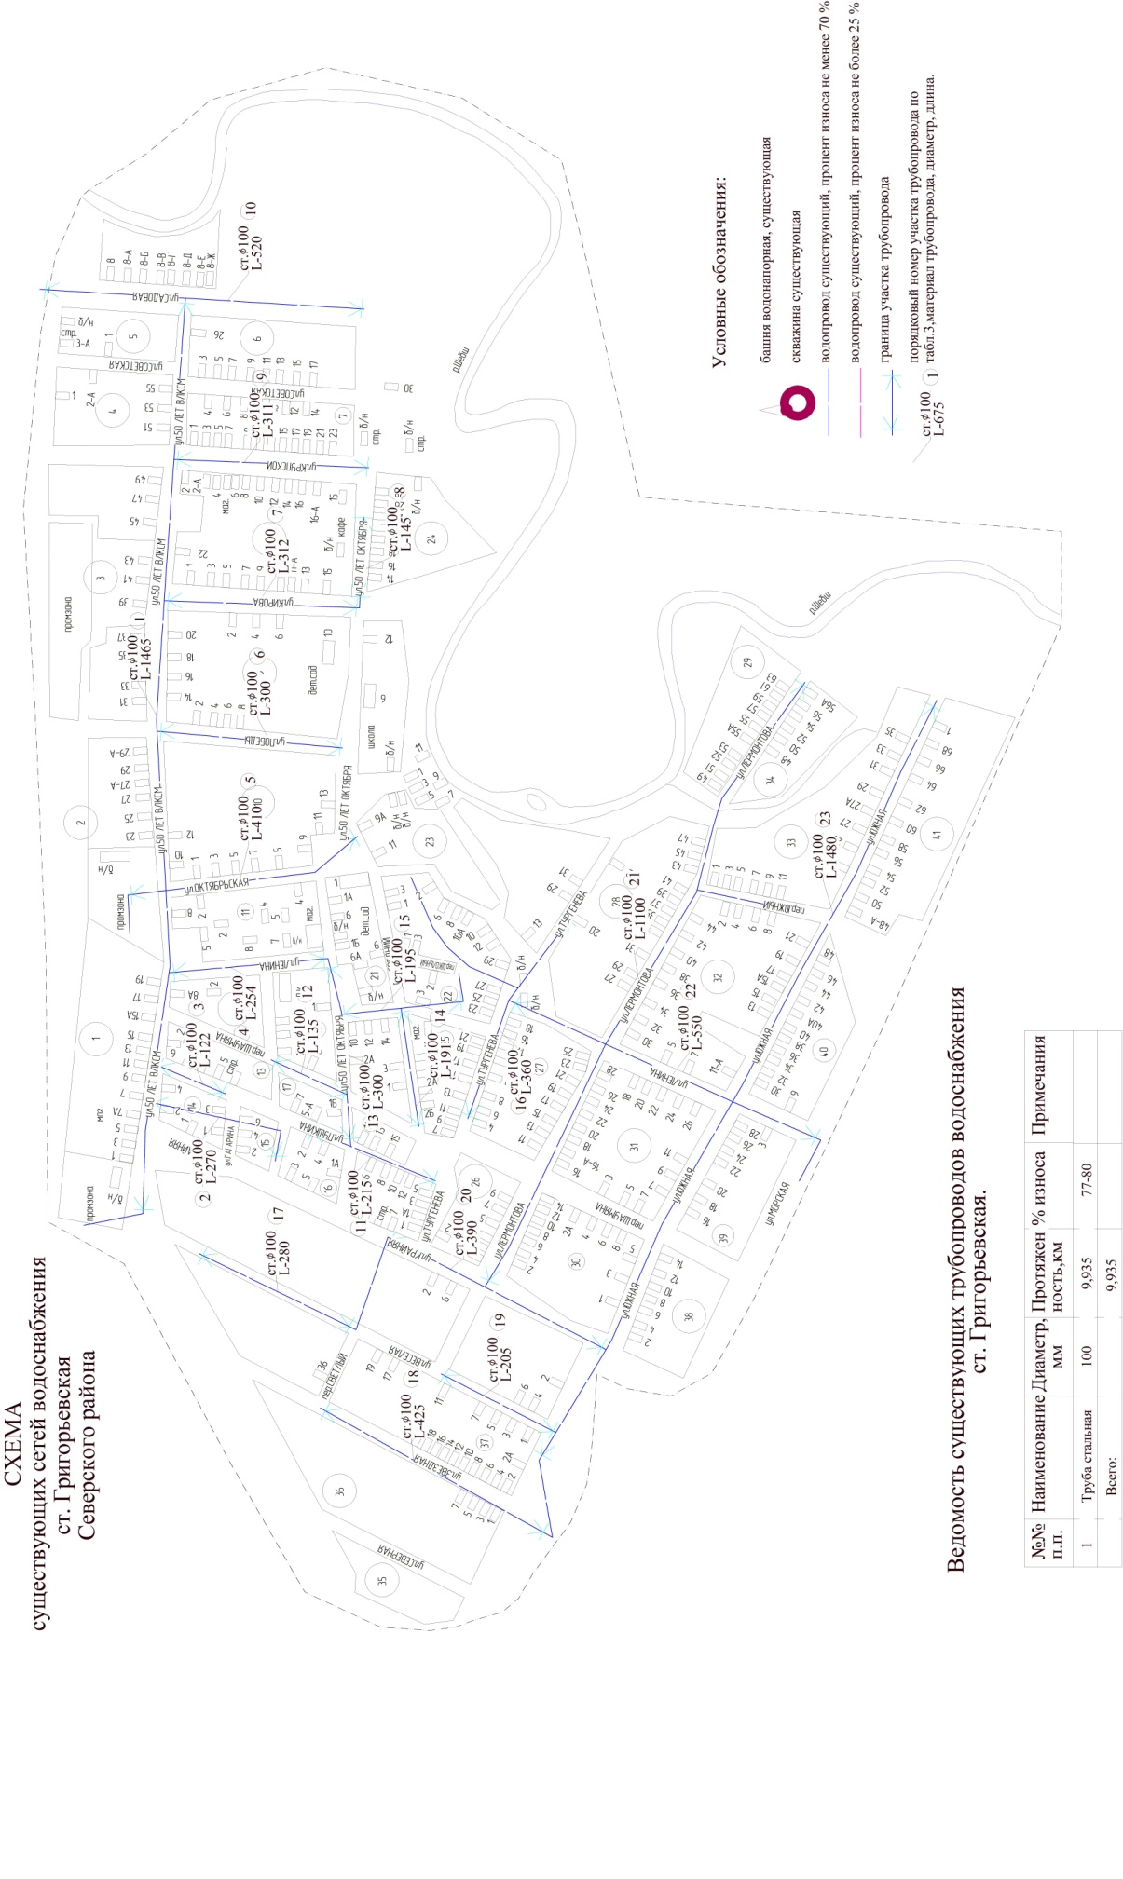

Рисунок 2.
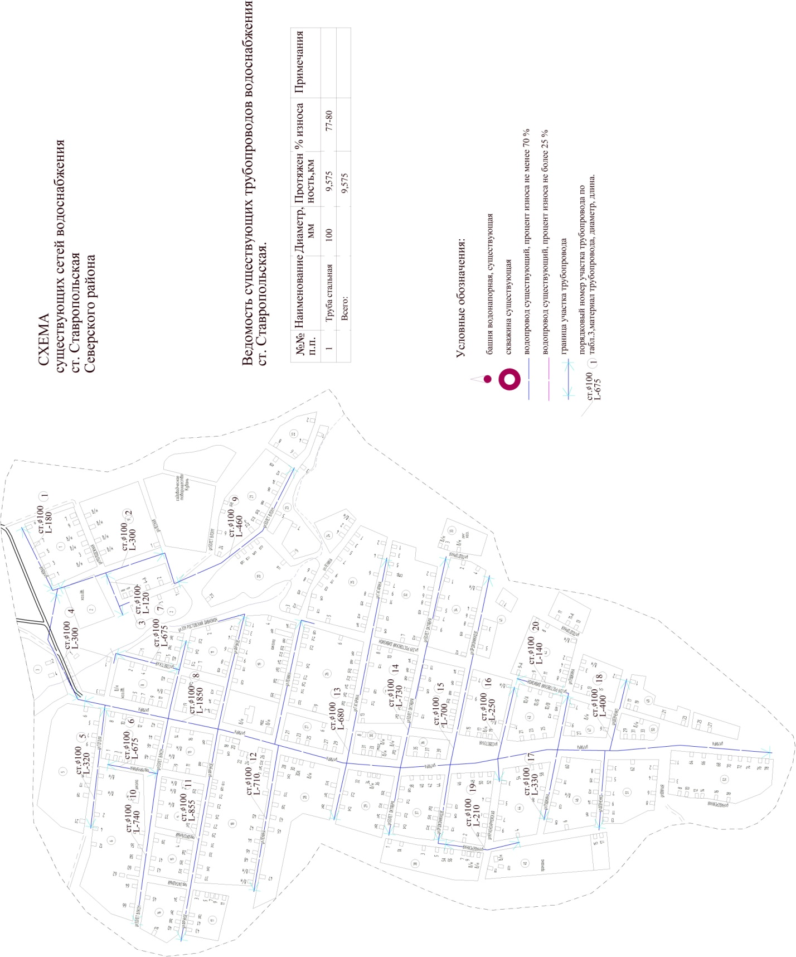

Основные особенности системы водоотведения:
В настоящее время в Григорьевском сельском поселении централизованной системой канализации обслуживается только часть станицы Григорьевской.
Система центрального водоотведения охватывает 25 % населения и состоит из:
-канализационные сети-6км.
-канализационные колодцы-80шт.
-КНС;
-ОСК (очистные сооружения)
Наружная канализационная сеть состоит из внутриквартальных, уличных подземных сетей труб и коллекторов.
Протяженность системы канализации:
всего – 6,2 км.
На территории станицы расположена 1 канализационная насосная станция- КНС-1 на ул. Тургенева.
Зоной обслуживания центральной системой водоотведения является северная и частично центральная часть станицы. Сточные воды по самотечному коллектору с жилых домов, производственной зоны, детских учреждений транспортируются в КНС-1 и далее посредством насосного оборудования по напорным канализационным сетям отправляются на очистные сооружения.
Очистные сооружения ст. Григорьевская расположены в юго-западной зоне.
В населенном пункте – ст. Ставропольская, входящем в Григорьевское сельское поселение, централизованных систем канализации не имеется. В настоящее время население пользуется надворными туалетами с выгребными ямами, с последующим выбросом стоков на рельеф.

Характеристика объектов водоотведения
На территории станицы расположена 1 канализационная насосная станция- КНС-1 на ул. Тургенева.
Зоной обслуживания центральной системой водоотведения является северная и частично центральная часть станицы. Сточные воды по самотечному коллектору с жилых домов, производственной зоны, детских учреждений транспортируются в КНС-1 и далее посредством насосного оборудования по напорным канализационным сетям отправляются на очистные сооружения.
Очистные сооружения ст. Григорьевская расположены в юго-западной зоне.
Анализ канализационных насосных станций
Таблица 20
№ п/п | Наименование | Марка насоса | Место расположения | Год ввода в эксплуатацию | Подача, м3/ч | Напор, м | КПД, % | Наличие приборов учета эл/эн. | % износа
 |  |  |  |  |  |  |  | тип, марка электросчетчиков | % износа
Григорьевское сельское поселение
1 | КНС-1 |  | ст. Григорьевская ул.Тургенева | 1975 |  |  |  | ЦЭ 6803/1 1Т 220 в 10-100А 3ф.4пр.М7 R32 | 95

Канализационные очистные сооружения
Введены в эксплуатацию-1975г.
Состав очистных сооружений:
• Установка КУ-100
• Здание (полуразрушенное)
• Бетонный отстойник площадью 108м²,гл.1м
• Накопительная емкость V-360м³
• Поля фильтрации – 3,5 га.
• Здание КНС - 77м².
Очистка сточных вод в Григорьевском сельском поселении не проводится. Износ оборудования очистных сооружений-100%.

Схема водоснабжения Григорьевского сельского поселения представлена на рисунке 3.

Рисунок 3.

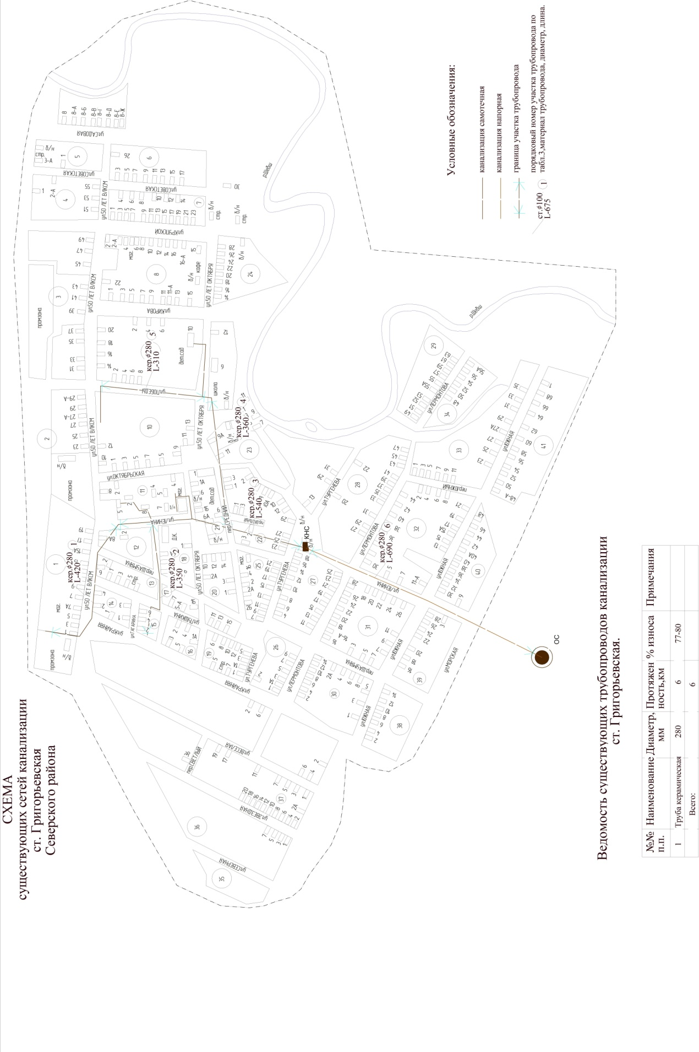

До 2018 года согласно Программе Григорьевского сельского поселения Северского района «Развитие жилищно-коммунальной инфраструктуры на 2015-2017 годы» необходимо осуществить следующие мероприятия:
- отремонтировать 2 скважины;
- разработать проект на очистные сооружения;
- осуществить строительство очистных сооружений;
- заменить 2 км ветхих сетей водоснабжения;
- осуществить бурение 1 новой артскважины;
- заменить1,5 км канализационных сетей.
За расчетный срок необходимо:
- заменить изношенное оборудование на скважинах;
- заменить около 12 км ветхих сетей водоснабжения;
- заменить около 3 км изношенных сетей водоотведения;
- реконструировать изношенные и устроить новые пожарные гидранты;
- установить индивидуальные и групповые приборы учета водопотребления.

6.8.2. Теплоснабжение
В настоящее время в Григорьевском сельском поселении централизованная система теплоснабжения отсутствует.
Отопление и горячее водоснабжение одноэтажной жилой застройки, а также небольших производственных и общественных зданий, предусматривается от местных отопительных установок.

6.8.3. Электроснабжение

Основные особенности системы электроснабжения:
Электроснабжение потребителей муниципального образования осуществляется от следующей сетевой организации: филиал Северские РРЭС и ОАО «Кубаньэнергосбыт» Краснодарский филиал Северский производственный участок.
Основным видом деятельности предприятия является оказание услуг по передаче электрической энергии и технологическому присоединению к электрическим сетям, составляющие около 97 % от общего объема услуг.
Электроснабжение Григорьевского сельского поселения Северкого района осуществляется от подстанций: ПС 35/10 кВ «Смоленская-новая».
Суммарная установленная мощность подстанций составляет 4,0 МВА.
Крупнейшими потребителями электроэнергии в поселении являются объекты промышленности, жилищно-коммунальной сферы, объекты обслуживания.
Объекты коммунальной электроэнергетики в границах территории поселения представлены понизительными трансформаторными подстанциями и распределительными электрическими сетями напряжением 10 кВ и до 1 кВ.
Существующие объекты электросетевого хозяйства и электрические сети в настоящее время позволяют обеспечить существующим потребителям бесперебойную передачу электрической энергии надлежащего качества с достаточной степенью надёжности при содержании в работоспособном состоянии всех электроустановок и энергообъектов, находящихся в хозяйственном ведении предприятия.
Для обеспечения возможности электроснабжения инвестиционных площадок (застройки новых микрорайонов) в период 2015 – 2025 годы требуется новое строительство объектов электросетевого хозяйства и электрических сетей.
Реализация предлагаемых мероприятий позволит не только обеспечить возможность подключения к электрическим сетям строящихся объектов при общем снижении затрат застройщиков на строительство объектов жилищного и гражданского строительства, но и обеспечить надежное электроснабжение этих объектов за счет комплексного строительства всех необходимых объектов электросетевого хозяйства и электрических сетей.
В настоящее время в системе электроснабжения Григорьевского сельского поселения Северского района существуют следующие проблемы:
- состояние сетей характеризуется средними показателями изношенности и выработки ресурса (силовых трансформаторов – около 50%, кабельных и воздушных линий – около 30%);
- ограничены возможности подключения новых потребителей ввиду отсутствия резерва свободной мощности и ограниченной пропускной способности сетей.

Характеристика объектов электроснабжения

В Григорьевском сельском поселении в системе электроснабжения в настоящее время задействовано 22 КТП, ЗТП, ГКТП, в которых установлено 22 трансформатора. Суммарная установленная мощность силовых трансформаторов 3,285 МВА. Количество трансформаторов, имеющих срок эксплуатации более 15 лет – 18 шт. (81,8%), в том числе 18 шт. (81,8%) более 25 лет.
Средняя загрузка трансформаторов в трансформаторных подстанциях в часы собственного максимума – 49 %.

Характеристики существующих трансформаторных подстанций муниципального образования.
Таблица 21
Наименование | Мощность  кВА | Энергопотребители | Техн.состояние  (год стр-ва)  (износ оборудования) | Макс. эл.нагр., необходимость реконстр. или нового стр-ва | Место расположения и  ведомственная принадлежность.
НС-1-510 | 63 | бытовые | 01.04.1981, 24% | реконстр. Загрузка, 65% | ст. Ставропольская, ул. 339 Ростовской дивизии, КЭС
НС-1-514 | 160 | бытовые, с/х объект | 01.10.1977, 24% | реконстр. Загрузка, 81% | ст. Ставропольская, КЭС
НС-1-515 | 250 | бытовые, церковь | 01.04.1982, 18% | реконстр. Загрузка, 81% | ст. Ставропольская, ул. Мира, КЭС
НС-1-516 | 100 | бытовые, почта | 01.02.1970, 12% | реконстр. Загрузка, 58% | ст. Ставропольская, ул. Мира, КЭС
НС-1-517 | 250 | бытовые, школа | 01.12.1980, 13% | реконстр. Загрузка, 72% | ст. Ставропольская, ул. Мичурина, КЭС
НС-1-557 | 100 | бытовые, водокачка | 15.08.2008, 18% | реконстр. Загрузка, 79% | ст. Ставропольская, ул. Набережная, КЭС
НС-1-579 | 63 | бытовые | 01.05.2010, 80% | реконстр. Загрузка, 32% | ст. Ставропольская, ул. Мира, КЭС
НС-1-703 | 630 | Ставропольские поляны | 01.05.2010, 90% | реконстр. Загрузка, 1% | ст. Ставропольская, КЭС
НС-1-502 | 250 | бытовые | 01.08.19761, 15% | реконстр.  Загрузка, 80% | ст. Григорьевская, ул. 50 Лет ВЛКСМ, Водокачка, КЭС
НС-1-505 | 160 | бытовые, админи-страция, клуб | 01.02.1971, 13% | реконстр. Загрузка, 58% | ст. Григорьевская, ул. Ленина, КЭС
НС-1-506 | 63 | с/х объект. | 01.02.1965, 8% | реконстр. Загрузка, 9% | ст. Григорьевская, КЭС
НС-1-507 | 100 | бытовые | 01.02.1971, 18% | реконстр. Загрузка, 55% | ст. Григорьевская, ул. Южная, КЭС
НС-1-508 | 63 | бытовые | 01.07.1985, 18% | реконстр. Загрузка, 54% | ст. Григорьевская, ул. Советская, КЭС
НС-1-509 | 250 | с/х объект. | 01.09.1972, 23% | реконстр. Загрузка, 80% | ст. Григорьевская, ул. 50лет ВЛКСМ, КЭС
НС-1-511 | 100 | бытовые | 01.07.1977, 21% | реконстр. Загрузка, 73% | ст. Григорьевская, ул. Ленина,КЭС
НС-1-513 | 40 | с/х объект. | 01.04.1987, 30% | реконстр. Загрузка, 11% | ст. Григорьевская, КЭС
НС-1-518 | 250 | школа | 01.02.1967, 28% | реконстр. Загрузка, 34% | ст. Григорьевская, ул. 50 лет Октября, КЭС
НС-1-544 | 100 | с/х объект | 01.02.1968, 27% | реконстр. Загрузка, 8% | ст. Григорьевская,  КЭС
НС-1-562 | 100 | бытовые | 01.04.2001, 58% | реконстр. Загрузка, 46% | ст. Григорьевская, ул. Лермонтова, КЭС
НС-1-563 | 63 | Тарный цех, водокачка | 01.04.1987, 24% | реконстр. Загрузка, 44% | ст. Григорьевская, КЭС
НС-1-569 | 100 | бытовые | 01.02.1972, 18% | реконстр. Загрузка, 91% | ст. Григорьевская, ул. Кирова, КЭС
НС-1-574 | 30 | холодильник | 01.04.1987, 11% | реконстр. Загрузка, 91% | ст. Григорьевская, КЭС

Распределительные сети сельского поселения работают на напряжении 10 кВ.
Общая протяженность электрических сетей поселения – 67,274 км:
- Воздушные линии ВЛ-10 кВ - 29,574 км, из них 17,70 км требует замены, что составляет 59,8%;
- Воздушные линии ВЛ-0,4 кВ - 35,95 км, из них 7,3 км требует замены, что составляет 20,3%;
- Кабельные линии КЛ-0,4 кВ - 1,75 км, из них 0,0 км требует замены, что составляет 0,0%.
Характеристики существующих электросетей сельского поселения приведены в таблице 22.

Таблица 22
Рабочее напряжение | Марка провода/кабеля | Протяженность сетей  (в км.) |  | Собственник
Рабочее напряжение | Марка провода/кабеля | существующие | Требующие замены
ВЛ-10 кВ | А-50 | 29,574 | 17,7 | КЭС
ВЛ-0,4 кВ  от ТП НС-1-510 | А-50 | 29,574 | 17,7 | КЭС
ВЛ-0,4 кВ  от ТП НС-1-510 | А-25, А-35 | 0,9 | 0,3 | КЭС
ВЛ-0,4 кВ  от ТП НС-1-514 | А-25, А-35 | 0,9 | 0,2 | КЭС
ВЛ-0,4 кВ  от ТП НС-1-514 | А-35, А-25 | 0,48 |  | КЭС
ВЛ-0,4 кВ  от ТП НС-1-514 | А-35, А-25 | 0,54 |  | КЭС
ВЛ-0,4 кВ  от ТП НС-1-515 | А-35 | 1,71 | 0,5 | КЭС
ВЛ-0,4 кВ  от ТП НС-1-515 | А-35, А-25,А-16 | 1,29 |  | КЭС
ВЛ-0,4 кВ  от ТП НС-1-516 | А-35, А-25 | 3,06 | 1,2 | КЭС
ВЛ-0,4 кВ  от ТП НС-1-516 | А-16 | 0,48 | 1,1 | КЭС
ВЛ-0,4 кВ  от ТП НС-1-516 | А-16, А-25 | 0,9 | 0,4 | КЭС
ВЛ-0,4 кВ  от ТП НС-1-517 | А-35 | 2,4 |  | КЭС
ВЛ-0,4 кВ  от ТП НС-1-517 | А-25 | 0,75 | 0,3 | КЭС
ВЛ-0,4 кВ  от ТП НС-1-557 | А-25 | 1,89 | 0,2 | КЭС
ВЛ-0,4 кВ  от ТП НС-1-557 | А-35, А-16 | 0,79 |  | КЭС
ВЛ-0,4 кВ  от ТП НС-1-557 | А-35, А-25 | 1,56 | 0,5 | КЭС
ВЛ-0,4 кВ  от ТП НС-1-579 | А-25, А-16 | 0,23 |  | КЭС
ВЛ-0,4 кВ  от ТП НС-1-703 | А-35, А-16 | 1,015 |  | КЭС
ВЛ-0,4 кВ  от ТП НС-1-703 | Торсада | 1,75 |  | КЭС
ВЛ-0,4кВ  от ТП НС-1-505 | А-25, А-35 | 0,3 |  | КЭС
ВЛ-0,4кВ  от ТП НС-1-505 | А-25, А-35 | 0,9 |  | КЭС
ВЛ-0,4кВ  от ТП НС-1-505 | А-35, А-16 | 1,8 | 0,5 | КЭС
ВЛ-0,4 кВ  от ТП НС-1-506 | А-25, А-16 | 0,3 |  | КЭС
ВЛ-0,4 кВ  от ТП НС-1-506 | А-25 | 0,18 |  | КЭС
ВЛ-0,4 кВ  от ТП НС-1-507 | А-25, А-16 | 0,39 |  | КЭС
ВЛ-0,4 кВ  от ТП НС-1-507 | А-25 | 0,84 | 0,6 | КЭС
ВЛ-0,4 кВ  от ТП НС-1-508 | А-35, А-25 | 1,35 |  | КЭС
ВЛ-0,4 кВ  от ТП НС-1-508 | А-25 | 0,6 |  | КЭС
ВЛ-0,4 кВ  от ТП НС-1-509 | А-25 | 0,13 |  | КЭС
ВЛ-0,4 кВ  от ТП НС-1-509 | А-25 | 0,42 |  | КЭС
ВЛ-0,4 кВ  от ТП НС-1-509 | А-25 | 0,42 |  | КЭС
ВЛ-0,4 кВ  от ТП НС-1-511 | А-35, А-25 | 1,14 |  | КЭС
ВЛ-0,4 кВ  от ТП НС-1-511 | А-35, А-25 | 1,08 | 1,0 | КЭС
ВЛ-0,4 кВ  от ТП НС-1-511 | А-25 | 2,16 | 0,5 | КЭС
ВЛ-0,4 кВ  от ТП НС-1-511 | АВВГ3х35+1х25 | 0,05 |  | КЭС
ВЛ-0,4 кВ  от ТП НС-1-513 | А-35, А-25 | 0,15 |  | КЭС
ВЛ-0,4 кВ  от ТП НС-1-544 | А-35, А-25 | 0,66 |  | КЭС
ВЛ-0,4 кВ  от ТП НС-1-544 | А-35 | 0,51 |  | КЭС
ВЛ-0,4 кВ  от ТП НС-1-562 | А-25 | 0,74 |  | КЭС
ВЛ-0,4 кВ  от ТП НС-1-562 | А-25 | 1,0 |  | КЭС
ВЛ-0,4 кВ  от ТП НС-1-563 | А-35, А-25 | 0,468 |  | КЭС
ВЛ-0,4 кВ  от ТП НС-1-563 | А-35 | 0,03 |  | КЭС
ВЛ-0,4 кВ  от ТП НС-1-563 | А-35 | 0,03 |  | КЭС
ВЛ-0,4 кВ  от ТП НС-1-569 | А-25 | 0,5 |  | КЭС
ВЛ-0,4 кВ  от ТП НС-1-569 | А-25 | 0,75 |  | КЭС
ВЛ-0,4 кВ  от ТП НС-1-569 | А-35 | 0,13 |  | КЭС
ВЛ-0,4 кВ  от ТП НС-1-569 | АВВГ3х16+1х10 | 0,04 |  | КЭС

Схемы электроснабжения Григорьевского сельского поселения представлены на рисунках 4, 5.

Рисунок 4.

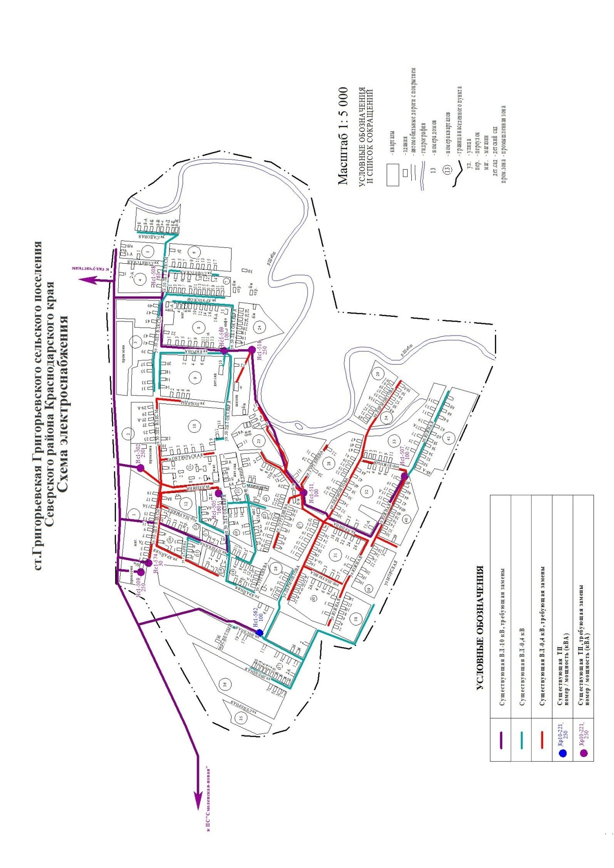

Рисунок 5.

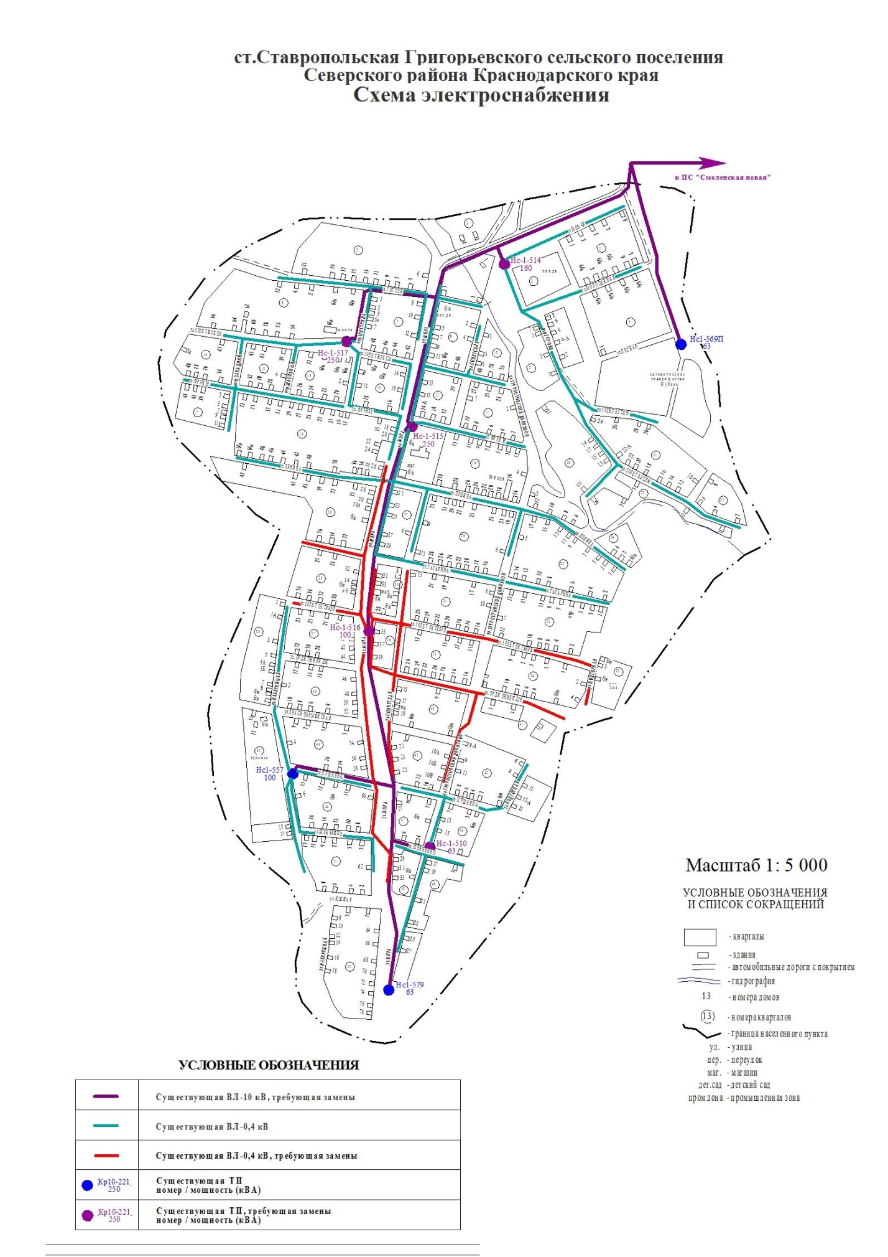

Согласно мероприятиям генерального плана Григорьевского сельского поселения до 2030 года в связи с увеличением нагрузок сельского поселения для улучшения схемы электроснабжения, обеспечивающей питанием его потребителей, рекомендуется произвести реконструкцию трансформаторной подстанции 35/10кВ «Калужская», на которой выполнить:
- реконструкцию ОРУ 35кВ с заменой существующих масляных выключателей МВ 35кВ и СМВ 35кВ на элегазовые 35кВ;
- замену РВС РВС 35кВ, РВП 10кВ на ОПН;
- замену ячеек 1-ой и 2-ой секций шин РУ 10кВ на ячейки типа К и установку 2-х дополнительных линейных ячеек на каждую секцию шин РУ 10кВ. Выключатели принять вакуумные;
- выполнить проектирование и монтаж ОСШ 10кВ.
На расчетный срок генплана необходимо строительство линий 10кВ в воздушном исполнении на изолированных проводах типа SAX 70кВ магистралях и SAX 50 на отпайках.
Новые опоры необходимо выполнить по типовому проекту АРХ Л56-97 со стойками СВ110;С112,С105.

6.8.4. Газоснабжение
В Григорьевском сельском поселении Северского района два населенных пункта газифицированы ст. Григорьевская на 72%, а ст. Ставропольская на 13%.
Головные сооружения – газораспределительные станции (ГРС):
- ГРС Смоленская.
Газ используется на приготовление пищи, отопление, горячее водоснабжение, на коммунально-бытовые нужды и промышленное потребление.
В Григорьевском сельском поселении Северского района эксплуатацию систем газораспределения и газопотребления осуществляет ОАО «Северскаярайгаз» и ООО «Газпром межрегионгаз Краснодар» Северский участок. Эти организации имеет договорные отношения со всеми категориями потребителей природного газа. Расчеты за предоставленные услуги по транспортировке природного газа, выполненные работы производятся на основании выставляемых счетов и счетов фактур.
Информация о протяженности сетей газоснабжения отсутствует.
На 2014 год розничная цена на природный газ, реализуемый населению Григорьевского сельского поселения Северского района, установлена решением Региональной службы по тарифам Краснодарского края от 17.12.2012 № 23 «Об установлении розничной цены на природный газ, реализуемый населению Краснодарского края».
Розничная цена (с учетом НДС) на природный газ, реализуемый населению Краснодарского края для потребления, установлена:
- с 1 января 2015 года в размере 5260 руб./тыс.куб.м.
На сегодняшний день существуют следующие технические и технологические проблемы:
1.Недостаточная пропускная способность газопроводов в отдельных районах поселения в основном связана с развивающимся индивидуальным жилищным и промышленным строительством.
2. Отсутствие обеспечения газом потребителей ст. Ставропольская.
Одним из вариантов улучшения ситуации с газоснабжением Григорьевского сельского поселения Северского района является реконструкция действующей ГРС, с целью увеличения ее производительности, и строительство новых распределительных газопроводов, однако это только снизит остроту проблемы, но не решит её полностью.
Основные технико-экономические показатели по разделу «Газоснабжение»
Таблица 23
№ п/п | Показатели | Ед-ца  измерения | Современное состояние  2015г | На расчетный  срок  до 2030г
1 | Удельный вес газа в топливном балансе н/п | % | - | 100
2 | Потребление газа по Григорьевскому с/п - всего, в том числе: | тыс. м3/год | - | 6525
 | ст.Григорьевская | -«- | - | 4 458
 | ст.Ставропольская |  |  | 2 067
3 | Источники подачи газа | -«- | - | ГРС,ГРП, ШРП
4 | Протяженность газопроводов низкого давления | км | - | 9,3

Схемы газоснабжения Григорьевского сельского поселения представлена на рисунках 6, 7.

Рисунок 6.

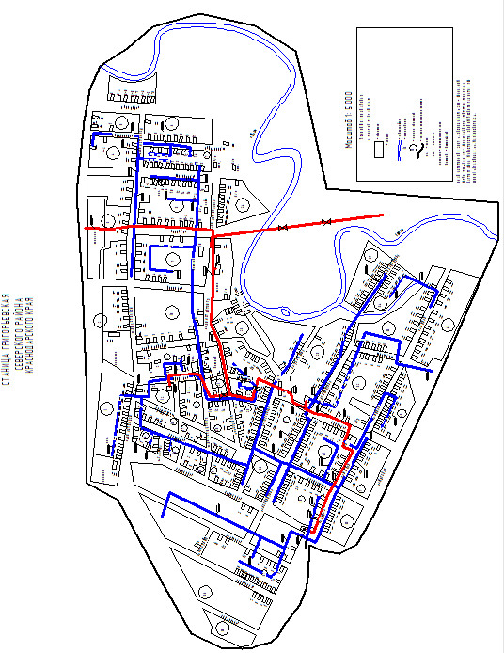

Рисунок 7.
ст. Ставропольская
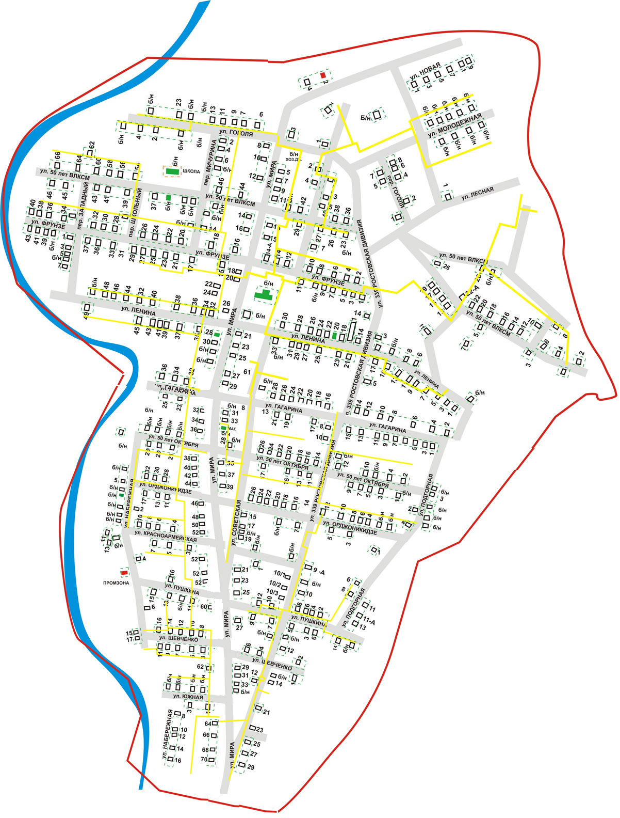

Для улучшения схемы газоснабжения за расчетный срок необходимо осуществить следующие мероприятия:
- сдачу объекта газификации станицы Ставропольской;
- проложить газопроводы среднего давления.
Согласно генеральному плану Григорьевского сельского поселения до 2030 года основные направления развития системы газоснабжения предусматривают повышение безопасности и надежности системы газоснабжения путем реконструкции некоторых головных сооружений газоснабжения, строительства новых веток газопроводов, что даст возможность стабилизировать работу существующих сетей газопровода и подключить новые объекты газоснабжения.
Направления использования газа:
- технологические нужды промышленности;
- хозяйственно-бытовые нужды населения;
- энергоноситель для теплоисточников.
Мощность существующей ГРС позволяет осуществить намеченные инвестиционные проекты без увеличения мощности и реконструкции.

6.8.5. Утилизация (захоронение) твердых бытовых отходов

На территории Григорьевского сельского поселения свалки твердых бытовых отходов нет. Вывоз ТБО от населения и предприятий осуществляет ООО «Северская саночистка» (директор Крюкова А.В.). Вывоз ТБО проводится в соответствии с утвержденным графиком: от населения частного сектора с использованием трактора 2 раза в месяц с территории ст. Ставропольской и 2 раза в месяц с территории ст. Григорьевской, а также спецмашиной 2 раза в неделю от многоквартирных домов и других объектов социального назначения. Дополнительно установлены контейнеры для сбора мусора. В настоящее время администрация поселения имеет возможность предоставить контейнера для установки на кварталах, при условии обустройства площадок и при поступлении заявлений от руководителей ТОС и заключении договоров граждан с обслуживающей организацией. С 2013г. на благоустройстве по сбору мусора в администрации поселения на постоянной основе было занято 3 человека.
На территории Северского района не осуществляется прием и захоронение опасных отходов. Утилизация ртутьсодержащих приборов, отработанных ламп проводится в соответствии с договорами на предприятиях ртутьсервиса г. Краснодара и ООО «Ртутная безопасность» и ст. Холмской Абинского района.
Медицинские отходы от лечебно-профилактических учреждений района утилизируются в мусоросжигательных печах при МУЗ «Северская ЦРБ» в ст. Северской.
Вторичные отходы (чёрный и цветной металлолом) на территории Северского района перерабатывается на предприятии ООО ПП «Афипское» методом плавки.
В районе действует предприятие ООО «Эко-био», которое производит утилизацию нефтесодержащих отходов.
Согласно положениям схемы территориального планирования Краснодарского края в схему санитарной очистки территории края положена комплексная система обращения с отходами, подразумевающая создание оптимальной сети мусороперерабатывающих комплексов и инфраструктуры транспортировки отходов между отдельными узлами этой сети.
Схемой территориального планирования Северского района первоочередной реализации подлежат следующие мероприятия в Григорьевском сельском поселении:
- внедрение системы раздельного сбора бытовых отходов;
- обустройство мест сбора бытовых отходов на территории населенных пунктов;
- обустройство контейнерных площадок во всех населенных пунктах поселения, согласно расчетам и действующих норм;
- обновление парка мусороуборочной техники.

Основные технико-экономические показатели по разделу «Утилизация (захоронение) твердых бытовых отходов»
Таблица 24
наименование | расчетные данные, чел | кол-во контейнеров, штук | годовое накопление муниципальных отходов |  | смет с 1 м2 твердых покрытий
наименование | расчетные данные, чел | кол-во контейнеров, штук | тонн | м3 | тонн | м3
Григорьевское сельское поселение (всего) | 3587 | 27 | 1736,0 | 8680,0 | 31,0 | 49,6
ст. Григорьевская | 2160 | 20 | 1288,0 | 6440,0 | 23,0 | 36,8
ст. Ставропольская | 1427 | 7 | 448,0 | 2240,0 | 8,0 | 12,8

Согласно генеральному плану Григорьевского сельского поселения до 2030 года первоочередными мероприятиями по организации системы санитарной очистки территории Григорьевского сельского поселения Северского района являются:
- внедрение системы раздельного сбора бытовых отходов;
- обустройство мест сбора бытовых отходов на территории населенных пунктов;
- обустройство контейнерных площадок во всех населенных пунктах поселения, согласно расчетам и действующих норм;
- обновление парка мусороуборочной техники.
На дальнейших стадиях конкретного проектирования должна быть разработана генеральная схема очистки населенных пунктов и уточнена площадь территории для размещения площадки сортировки и первичной переработки с учетом технологических требований и количества производимых операций на данном объекте.

6.9. ХАРАКТЕРИСТИКА СОСТОЯНИЯ И ПРОБЛЕМ В РЕАЛИЗАЦИИ ЭНЕРГОРЕСУРСОСБЕРЕЖЕНИЯ, УЧЕТА И СБОРА ИНФОРМАЦИИ

Реализация политики энергосбережения на территории Григорьевского сельского поселения Северского района, основанной на принципах приоритета эффективного использования энергетических ресурсов, сочетания интересов потребителей, поставщиков и производителей энергетических ресурсов, обусловлена необходимостью экономии топливно-энергетических ресурсов, сокращения затрат средств бюджета поселения и стабилизации уровня платежей жителей за коммунальные услуги.
С 2010 года в сельском поселении реализуется Программа энергосбережения. В настоящее время действует муниципальная долгосрочная целевая программа «Об энергосбережении и повышении энергетической эффективности в Краснодарском крае» .
Программой энергосбережения указана следующая цель:
- обеспечение рационального использования энергетических ресурсов за счет реализации энергосберегающих мероприятий, повышение эффективности их использования в объектах бюджетной сферы и в сфере жилищно-коммунального хозяйства.
Для достижения цели, поставленной в программе энергосбережения, запланировано решение следующих основных задач:
- снижение удельных показателей потребления электрической и тепловой энергии и воды, сокращение потерь энергоресурсов;
- переход на отпуск ресурсов (тепловой энергии, горячей и холодной воды, электрической энергии) потребителям в соответствии с показаниями приборов учета;
- обеспечение надежного и устойчивого обслуживания потребителей коммунальных услуг в многоквартирных домах.
С целью решения поставленных Программой энергосбережения задач реализуются следующие группы мероприятий:
- организационные мероприятия (пропаганда повышения энергетической эффективности и энергосбережения в многоквартирных домах, контроль и мониторинг за реализацией энергосервисных договоров, установление обоснованных лимитов потребления энергетических ресурсов муниципальными учреждениями);
- технические и технологические мероприятия (тепловая изоляция трубопроводов и повышение энергетической эффективности оборудования тепловых пунктов, замена окон и дверей на металлопластиковые в муниципальных учреждениях, проведение энергетических обследований объектов муниципальных учреждений);
- мероприятия по оснащению приборами и автоматизированными системами учета (закупка энергопотребляющего оборудования высоких классов энергетической эффективности, в том числе энергосберегающих ламп, для объектов муниципальных учреждений, оснащение многоквартирных домов приборами учета тепловой энергии).

6.10. ЦЕЛЕВЫЕ ПОКАЗАТЕЛИ РАЗВИТИЯ КОММУНАЛЬНОЙ ИНФРАСТРУКТУРЫ

Комплексное развитие систем коммунальной инфраструктуры характеризуется следующими группами показателей:
- доступность для населения коммунальных услуг;
- качество коммунальных услуг;
- степень охвата потребителей приборами учета;
- надежность (бесперебойность) работы систем ресурсоснабжения;
- величины новых нагрузок, присоединяемых в перспективе.

6.10.1. Критерии доступности для населения коммунальных услуг

Показатели критериев доступности для населения платы за коммунальные услуги определены в соответствии с решением коллегии Администрации Краснодарского края «О согласовании показателей критериев доступности для населения платы за коммунальные услуги на 2012–2014 годы»:
1. Доля расходов на коммунальные услуги в совокупном доходе семьи - до 15,0 %.
2. Доля населения с доходами ниже прожиточного минимума - до 16,2 %.
3. Уровень собираемости платежей граждан за коммунальные услуги - выше 89 %.
4. Доля получателей субсидии на оплату коммунальных услуг в общей численности населения - до 20,1 %.
Согласно расчетных данных для оценки доступности для населения Григорьевского сельского поселения Северского района платы за коммунальные услуги по всем критериям плата за потребляемые коммунальные услуги доступна для населения на весь период действия Программы.

6.10.2. Показатели качества коммунальных ресурсов

Показатели качества коммунальных ресурсов представлены в таблице 25.

Показатели качества коммунальных ресурсов
Таблица 25
Наименование  ресурса | Показатели качества
Электрическая энергия | Напряжение - 220 (или 380) вольт, частота - 50 Гц  Отсутствие отклонений напряжения и частоты тока выше допустимых значений.
Тепловая энергия (отопление и горячее водоснабжение) | Температура и количество теплоносителя должны обеспечивать температуру внутри помещения и температуру горячей воды в соответствии с правилами предоставления коммунальных услуг гражданам. В помещениях социально-культурного назначения и административных зданий – в соответствии с отраслевыми стандартами, в других помещениях - по договорам с потребителями.
Водоснабжение | Соответствие качества воды требованиям санитарных норм и правил
Водоотведение | Бесперебойное функционирование
Вывоз твердых отходов | Вывоз в соответствии с графиком, согласованным потребителем

6.10.3. Показатели степени охвата потребителей приборами учета

Показатели степени охвата потребителей приборами учёта коммунальных ресурсов представлены в таблице 26.

Таблица 26
Год | Наименование ресурса | Отопление и горячее водоснабжение | Электричес-  кая энергия | Водо-снабжение
Год | Наименование  группы потребителей | Отопление и горячее водоснабжение | Электричес-  кая энергия | Водо-снабжение
1 | 2 | 3 | 4 | 5
2011  2 | Бюджетные учреждения | - | 100 | 100
2011  2 | Многоквартирные дома | - | 100 | -
1 | 2 | 3 | 4 | 5
2012 | Бюджетные учреждения | - | 100 | 100
2012 | Многоквартирные дома | - | 100 | -
2013 | Бюджетные учреждения | - | 100 | 100
2013 | Многоквартирные дома | - | 100 | -
2014 -  2024 | Бюджетные учреждения | - | 100 | 100
2014 -  2024 | Многоквартирные дома | - | 100 | -

* - в показателях учитываются здания, которые необходимо оснастить приборами учета в соответствии с требованиями Федерального закона от 23.11.2009 № 261 «Об энергосбережении и повышении энергетической эффективности и о внесении изменений в отдельные законодательные акты Российской Федерации» и с учетом приказа министерства регионального развития Российской Федерации от 29.12.2011 № 627 «Об утверждении критериев наличия (отсутствия) технической возможности установки индивидуального, общего (квартирного), коллективного (общедомового) приборов учета, а также формы акта обследования на предмет установления наличия (отсутствия) технической возможности установки таких приборов учета и порядка её заполнения».

6.10.4. Показатели надежности систем ресурсоснабжения

Надёжность (бесперебойность) работы систем ресурсоснабжения характеризуется следующими целевыми показателями, представленными в таблице 27.
Таблица 27
Параметры, влияющие на качество ресурсоснабжения жилых домов и других объектов  недвижимости СП | 2015  год | 2016  год | 2017  год | 2018  год | 2019  год | 2020  год | 2021  год | 2022  год | 2023  год | 2024 год
1 | 2 | 3 | 4 | 5 | 6 | 7 | 8 | 9 | 10 | 11
Количество перерывов в электроснабжении потребителей | 0 | 0 | 0 | 0 | 0 | 0 | 0 | 0 | 0 | 0
продолжительностью более 10 часов вследствие аварий в системе электроснабжения
Количество перерывов в электроснабжении | 0 | 0 | 0 | 0 | 0 | 0 | 0 | 0 | 0 | 0
1 | 2 | 3 | 4 | 5 | 6 | 7 | 8 | 9 | 10 | 11
потребителей продолжительностью от 3 до 10 часов вследствие инцидентов в системе электроснабжения
Количество перерывов в теплоснабжении потребителей продолжительностью более 8 часов вследствие аварий в системе теплоснабжения | 0 | 0 | 0 | 0 | 0 | 0 | 0 | 0 | 0 | 0
Количество перерывов в теплоснабжении потребителей продолжительностью от 4 до 8 часов вследствие инцидентов в системе теплоснабжения | 0 | 0 | 0 | 0 | 0 | 0 | 0 | 0 | 0 | 0
Количество перерывов в водоснабжении потребителей продолжительностью более 6 часов вследствие аварий в системе водоснабжения | 0 | 0 | 0 | 0 | 0 | 0 | 0 | 0 | 0 | 0
Количество перерывов в водоснабжении | 0 | 0 | 0 | 0 | 0 | 0 | 0 | 0 | 0 | 0
потребителей продолжительностью до 6 часов вследствие инцидентов в системе водоснабжения
Количество перерывов в водоотведении | 0 | 0 | 0 | 0 | 0 | 0 | 0 | 0 | 0 | 0
объектов недвижимости продолжительностью более 6 часов вследствие аварий в системе водоотведения |  |  |  |  |  |  |  |  |  | 0
Количество перерывов в водоотведении от объектов недвижимости продолжительностью до 6 часов вследствие инцидентов в системе водоотведения | 0 | 0 | 0 | 0 | 0 | 0 | 0 | 0 | 0 | 0

6.10.5. Показатели величины новых нагрузок, присоединяемых в перспективе

Для обеспечения в полном объёме потребителей необходимыми ресурсами прирост мощностей и пропускной способности коммуникаций для доставки энергоресурсов должен составить не менее указанных в таблице 28 величин.
Таблица 28
Увеличение мощностей по выработке и транспорту энергоресурсов: | 2024-2025  годы
1 | 10
- электроэнергия, тыс. кВт | 4 220
- тепловая энергия, Гкал/ч | -
- холодная вода,  тыс. куб. м./сут | 160,490
- объёмы водоотведения,  тыс. куб.м./сут | 18,0130
- газ, тыс.куб.м/сут | 6 525

6.10.6 ИНВЕСТИЦИОННЫЕ ПРОЕКТЫ ПО ВОДОСНАБЖЕНИЮ И ВОДООТВЕДЕНИЮ ГРИГОРЬЕВСКОГО СЕЛЬСКОГО ПОСЕЛЕНИЯ СЕВЕРСКОГО РАЙОНА

Программа инвестиционных мероприятий по водоснабжению и водоотведению Григорьевского сельского поселения Северского района приведена в таблице 29 на общую сумму 17 280,800тыс. руб.
Реализация представленных проектов и мероприятий в сфере водоснабжения и водоотведения позволит:
- существенно снизить изношенность сетей;
- обеспечить присоединение новых потребителей;
- повысить надежность и бесперебойность поставляемого ресурса;
- кардинально снизить сверхнормативные потери в сетях;
- полностью обеспечить услугами развивающиеся и застраиваемые
территории;
- снизить затраты на ремонты.

Программа инвестиционных мероприятий по водоснабжению и водоотведению Григорьевского сельского поселения Северского района на 2015 – 2025 годы

Таблица 29
№№  п/п | Наименование мероприятий | Период реализации мероприятий по годам, тыс.руб.
№№  п/п | Наименование мероприятий | Всего | 2015 | 2016 | 2017 | 2018 | 2019 –2025
1 | 2 | 3 | 4 | 5 | 6 | 7 | 8
1 | Строительство станций доочистки воды непосредственно на вводах в населенные пункты | 820,600 | - | 273,500 | 273,500 | 273,600 | -
2 | Реконструкция артскважин | 2 300,000 | - | - | - | 700,000 | 1600,000
3 | Реконструкция и устройство новых пожарных гидрантов | 180,000 | - | - | 90,000 | 90,000 | -
4 | Установка индивидуальных и групповых приборов учета водопотребления | 220,000 | - | - | 40,000 | 40,000 | 140,000
5 | Замена изношенных участков водопроводной и канализационной сети | 10 560,200 | 60,000 | 500,000 | 750,000 | 750,000 | 8 500,200
6 | Бурение новой артезианской скважины | 3 200,000 | 800,000 | 800,000 | 800,000 | 800,000 | -
 | Итого по ООО «Северский водоканал» | 17 280,800 | 860,000 | 1 573,500 | 1 953,500 | 2 653,600 | 10 240,200

6.10.7. ИНВЕСТИЦИОННЫЕ ПРОЕКТЫ ПО ТЕПЛОСНАБЖЕНИЮ ГРИГОРЬЕВСКОГО СЕЛЬСКОГО ПОСЕЛЕНИЯ СЕВЕРСКОГО РАЙОНА

Инвестиционные проекты по централизованному теплоснабжению в Григорьевском сельском поселении Северского района отсутствуют.

6.10.8. ИНВЕСТИЦИОННЫЕ ПРОЕКТЫ ПО ЭЛЕКТРОСНАБЖЕНИЮ ГРИГОРЬЕВСКОГО СЕЛЬСКОГО ПОСЕЛЕНИЯ СЕВЕРСКОГО РАЙОНА

Инвестиционные проекты по централизованному электроснабжению в Григорьевском сельском поселении Северского района отсутствуют.

6.10.9. ИНВЕСТИЦИОННЫЕ ПРОЕКТЫ ПО ГАЗОСНАБЖЕНИЮ

Программой инвестиционного проекта в газоснабжении предусмотрены мероприятия на 2015-2025 годы на сумму
15 750,200 тыс. руб. (таблица 30).

Программа инвестиционных мероприятий по газоснабжению на 2015 – 2025 годы

Таблица 30
№№ пп | Наименование мероприятий | Период реализации мероприятий по годам, тыс.руб.
№№ пп | Наименование мероприятий | Всего | 2015 | 2016 | 2017 | 2018 | 2019 | 2020 | 2022 | 2024
1 | 2 | 3 | 4 | 5 | 6 | 7 | 8 | 9 | 10 | 11
1 | Сдача объекта газификации станицы Ставропольской. | 2 800,000 | - | 1 400,000 | 1 400,000 | - | - | - | - | -
2 | Проложить газопроводы низкого давления | 12 950,200 | - | 1 158,300 | 1 158,300 | 1 158,300 | 1 158,300 | 1 158,300 | 1 158,500 | 6 000,200
 | Итого: | 15 750,200 | - | 2 558,300 | 2 558,300 | 1 158,300 | 1 158,300 | 1 158,300 | 1 158,500 | 6 000,200

6.10.10. ИНВЕСТИЦИОННЫЕ ПРОЕКТЫ ПО УТИЛИЗАЦИИ (ЗАХОРОНЕНИЮ) ТБО
Инвестиционные проекты по утилизации (захоронению) ТБО в Григорьевском сельском поселении Северского района отсутствуют.

7. ФИНАНСОВЫЕ ПОТРЕБНОСТИ ДЛЯ РЕАЛИЗАЦИИ ПРОГРАММЫ
Таблица 31
Наименование мероприятий | Источник финанси-рования | Итого | Инвестиции на реализацию Программы, тыс. руб.
Наименование мероприятий | Источник финанси-рования | Итого | 2015 год | 2016 год | 2017 год | 2018 год | 2019-2025 годы
1 | 2 | 3 | 4 | 5 | 6 | 7 | 8
1. Мероприятия в сфере холодного водоснабжения и водоотведения | БС | 3 068,650 | 200,000 | 300,000 | 207,100 | 238,850 | 2 122,700
 | ВС | 14 212,150 | 660,00 | 1 273,500 | 1 262,350 | 2 414,750 | 8 117,500
Итого |  | 17 280,800 | 860,000 | 1 573,500 | 1 746,400 | 2 653,600 | 10 240,200
2. Мероприятия в сфере газоснабжения | БС | - | - | - | - | - | -
2. Мероприятия в сфере газоснабжения | ВС | 15 750,200 | - | 2 558,300 | 2 558,300 | 1 158,300 | 9 475,300
Итого |  | 15 750,200 | - | 2 558,300 | 2 558,300 | 1 158,300 | 9 475,300
ВСЕГО,  в том числе: |  | 33 031,000 | 860,000 | 4 131,800 | 4 511,800 | 3 811,900 | 19 715,500
БС -  бюджетные средства, в том числе: |  | 3 068,650 | 200,000 | 300,000 | 207,100 | 238,850 | 2 122,700
ВС -  внебюджетные средства |  | 29 962,350 | 660,000 | 3 831,800 | 4 304,700 | 3 573,050 | 17 592,800

Объемы финансирования Программы на 2015-2025 годы носят прогнозный характер и подлежат ежегодному уточнению в установленном законодательством порядке при формировании местного бюджета на соответствующий год.
При снижении (увеличении) ресурсного обеспечения в установленном порядке вносятся изменения показателей Программы.

8. Заключение

Принятие Программы комплексного развития систем коммунальной инфраструктуры муниципального образования Григорьевское сельское поселения Северского района на 2015-2025 гг. и выполнение предусмотренных ею мероприятий позволит обеспечить:
- развитие систем коммунальной инфраструктуры и объектов, используемых для утилизации твердых бытовых отходов в соответствии с потребностями Григорьевского сельского поселения Северского района;
- создание условий для развития жилищного сектора и осуществления комплексного освоения земельных участков под жилищно-гражданское строительство;
- повышение качества предоставляемых организациями коммунального комплекса услуг при соразмерных затратах и экологических последствиях;
- улучшение экологической ситуации на территории муниципального образования Григорьевского сельского поселения Северского района;
- принятие инвестиционных программ и тарифов организаций коммунального комплекса на подключение к системам коммунальной инфраструктуры, инвестиционных надбавок к тарифам с учетом обеспечения доступности данных услуг для потребителей;
- осуществление бюджетной политики Григорьевского сельского поселения Северского района в сфере развития коммунальной инфраструктуры, привлечение целевых средств краевого и федерального бюджетов, средств инвесторов;
- повышение степени автоматизации производства организаций коммунального комплекса, модернизацию оборудования и применение современных технологий.
- повысить уровень технического состояния объектов коммунальной инфраструктуры на территории Григорьевского сельского поселения Северского района;
- расширить номенклатуру, увеличить объемы и улучшить качество коммунальных услуг, оказываемых населению;
- улучшить экологическую ситуацию на территории Григорьевского сельского поселения Северского района;
- за счет широкого внедрения передовых технологий, местных видов топлива и энергосберегающего оборудования снизить затраты на топливно-энергетические ресурсы при производстве коммунальной продукцию.

